МУНЦИПАЛЬНОЕ БЮДЖЕТНОЕ ДОШКОЛЬНОЕ ОБРАЗОВАТЕЛЬНОЕ УЧРЕЖДЕНИЕ
Детский сад №5 «Радуга»
городского округа «город Якутск»
677014 Республика Саха (Якутия), г. Якутск ул. Кузьмина д.19
Т: (4112) 230-421 http://detsad5.yaguo.ru/
Портфолио
Даниловой Ньургуйааны Степановны

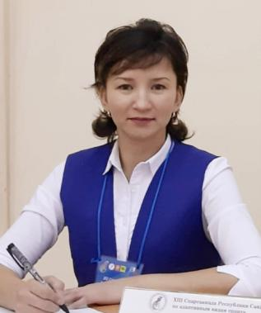
Воспитатель
Данилова Ньургуйаана Степановна - 19.02.1981
Должность: воспитатель
Образование: мастер п/о по специальности 0308 «Профессиональное обучение». Якутский технический лицей ( 30.06.2000),
ПП «ИРО и ПК им. С. Н. Донского II» Дошкольное образование - «Воспитатель детей дошкольного возраста» (2014г.)
Общий трудовой стаж: 20
Педагогический стаж: 5

I Критерий. Владение современными образовательными ИКТ-технологиями
Сайт: http://detsad5.yaguo.ru/ (МБДОУ Детский сад №5 «Радуга»)
Мы живем в мире информационных технологий, всё ежедневно меняется, модернизируется: живые очереди сменились электронными, как и бумажные дневники школьников. Время не стоит на месте. Современный детский сад не отстает от него ни на шаг. В настоящее время трудно представить образовательный процесс без использования информационно - коммуникативных технологий (ИКТ). Использование ИКТ - технологий дает возможность обогатить, качественно обновить воспитательно-образовательный процесс с детьми и повысить его эффективность. В информационном обществе сетевые электронные ресурсы - это наиболее демократичный способ распространения новых педагогических идей и новых дидактических пособий, доступный педагогам независимо от места их проживания, это возможность найти практически любой материал по вопросам развития и обучения, любые фотографии и иллюстрации.
В своей педагогической деятельности я активно использую средства информационно - коммуникативных технологий при:
- подборе иллюстративного материала к совместной организованной деятельности педагога с детьми и для оформления стендов, группы.
- подборе дополнительного познавательного материала.
- обмене опытом и знакомстве с периодикой, наработками других педагогов.
- оформлении групповой документации, отчѐтов.
- создании презентаций в программе Рower Рoint для воссоздания реальных предметов или явлений в цвете, движении и звуке, что заметно повышает эффективность совместной организованной деятельности с детьми и педагогическую компетентность родителей в процессе проведения родительских собраний.
- создании единой базы методических и демонстрационных материалов и т.д.
В работе применяю следующие средства ИКТ: компьютер, ноутбук, планшет, сенсорный настенный развивающий логопедический комплекс "Мерсибо", DVD, телевизор, магнитофон, usb - колонки, фотоаппарат, видеокамера и т.д. Также пользуюсь различными сетевыми электронными ресурсами, на которых имею свою страницу, свой профиль с методическими разработками. Помимо этого, систематически отправляю различный материал на сайт МБДОУ Д/С № 5 «Радуга» http://detsad5.yaguo.ru в свой профиль и в группу «Ромашка»
Заверяю: ________________ заведующая Стрыкун Е.В.
«___» _____________ 2021г.
II Критерий. Организация предметно-развивающей среды и методическое оснащение группы (литература, учебно-методический комплекс, технические средства обучения, ИКТ, наглядно-дидактические пособия, раздаточный материал и т.д.)
Паспорт группы « Ромашка»
Наличие кабинета, учебно-методического комплекса
Предметно-развивающая среда старшей группы «Ромашка» соответствует требованиям федерального государственного образовательного стандарта, санитарно-эпидемиологическим требованиям и создана с учетом особенности образовательной деятельности. Помещение группы находится на втором этаже, в которой есть приемная, игровая, спальня, моечная, туалет. В группе имеется игровая стенка "Паровозик" - 1 шт., книжная полка - 1 шт, шкаф "Кухня" - 1 шт, полка-стеллаж- 1 шт, шкаф «Светафор» -1 шт, стол для воспитателя - 1 шт, детские столы – 9 штук, кровати трехъярусные - 11 штук, детские стулья - 35 шт, детский стол - 1 шт и т.д. Вся мебель соответствует возрасту детей и отвечает требованиям техники безопасности.
Предметно-развивающая среда в группе организуется так, чтобы каждый ребенок имел возможность свободно заниматься любимым делом. Размещение оборудования по центрам развития позволяет детям объединиться подгруппами по общим интересам: конструирование, рисование, ручной труд, театрально-игровая деятельность, экспериментирование. В группе есть материалы учитывающие интересы мальчиков и девочек, как в труде, так и в игре.
В соответствии с основной образовательной программой детского сада, основанной на программе «От рождения до школы» под редакцией Вераксы Н.Е., Комаровой Т.С., Васильевой М.А. в группе организованны тринадцать центров активности: «центр творческого развития», «центр строительства и развития мелкой моторики»;, «литературный центр», «центр сюжетно-ролевых игр», «центр математики», «центр науки и естествознания», «центр грамотности и письма», «центр двигательной активности (спортивный уголок)», «музыкально – театрализованный центр», «экологический центр (уголок природы)», «нравственно – патриотический центр», «центр настольных игр», уголок уединения.

Центры | Оборудование
Центр творческого развития | Карандаши (простые, цветные, графитные)  Фломастеры  Восковые мелки  Раскраски  Трафареты  Краски (гуашевые, акварель).  Кисти круглые и плоские разного размера  Стаканчики для воды  Палитры  Альбомы для рисования  Пластилин и стеки разного вида  Доски для лепки  Клеенчатые скатерти  Цветная бумага (глянцевая, гофрированная, картон, самоклеящаяся, с тиснением)  Цветной и белый картон  Клей ПВА, клей-карандаш  Ножниц  кисти для клея  Емкости для клея  Салфетки.  Маркеры для доски  Доска для рисования  Ватман  Бумага А4  Альбомы  Стол для изобразительной деятельности
Центр строительства и развития мелкой моторики | Мелкий, средний и крупный строительный конструктор;  Конструктор «Лего»: (мелкий и крупный).  Конструктор магнитный.  Мягкие конструкторы  Игры "Шнуровка", "Собери бусы", "Лабиринт", "Игры-ходилки" и т.д.  Разрезные картинки и пазлы  Мелкая и средняя мозаики и схемы выкладывания узоров из них.  Мелкие и средние бусы разных цветов и формы и шнуровка для их нанизывания  Различные сборные игрушки и схемы их сборки.  Кубики с цифрами  Блоки Дьенеша.
Литературный центр | Детские книги разного жанра: сказки, рассказы, стихи, потешки и др.  Энциклопедии  Справочная литература  Книжки-малышки  Говорящие и музыкальные книги  Набор СД дисков с записью музыки и литературных произведений;  Стеллаж для книг
Центр сюжетно-ролевых игр | Атрибуты для сюжетно-ролевых игр:  1. «Магазин»  -шкаф-витрина;  - стойка кассира;  -игрушки-заменители;  -муляжи продуктов питания;  -деньги;  -кулькулятор;  -кассовый аппарат.  2. "Салон красоты"  - трюмо с зеркалом;  -стульчик;  -наборы игры в парикмахерскую;  -нетрадиционные материалы;  -игрушки-заменители  3. «Поликлиника»  - кушетка  - столик для инструментов  - полка для лекарств  - ширма  - аптечка  - ростометр  - наборы игр в больницу  - стоматологический набор  4. «Дочки-Матери»  - комплект мебели: кровать, стол, стулья;  - игрушечная посуда: кухонная, чайная, столовая;  - куклы, одежда для кукол;  - комплект кухонной бытовой техники;  - утюг  - телефон.  - инструменты;  5. «Столовая»  - муляж продуктов питания;  - овощи;  - игрушечная кухонная посуда;  -фартуки.  5. «Полицейский»  - машины разного размера и вида  - жезл, свисток  - светофор  - дорога  - дорожный коврик
Центр математики | Занимательный и познавательный материал по математике  Раздаточные наборы геометрических фигур, цифр  Рабочие тетради по математике  Магнитный набор геометрических фигур и цифр  Линейки разной длины  Счетные палочки  Стенд с цифрами от 0-10,  Объемные геометрические фигуры разного размера  Цифры и арифметические знаки большого размера (демонстрационный материал).
Центр науки и естествознания | Сыпучие продукты (сахар, песок, фасоль, горох, рис и т.д.)  Лупа  Микроскоп  Емкости разной вместимости (набор прозрачных сосудов разных форм и объемов)  Мерный стакан  Ложки  Воронка  Технические материалы (гайки, болты, вата, марля, шприцы без игл);  Схемы, модели, таблицы с алгоритмами выполнения опытов;  Предметы из разного материалов (деревянные катушки, палочки, пластмассовые пуговицы), пластмассовые стаканчики разной формы, крышки, веревочки, воздушные шарики, ленточки, кусочки разной ткани, природный материал, вата, ватные палочки, магниты, песочные часы, скрепки, восковые свечи, деревянные зубочистки, портновский метр, лупа, папка с описанием опытов.
Центр двигательной активности | Мячи разных размеров  Скакалки;  Массажные дорожки (выполненные родителями детей)  Кегли  Обручи  Кольцеброс  Гольф  Теннисные ракетки и мячи  Игры моталочка
Центр грамотности и письма | Магнитная доска, «Говорящая азбука», магнитная азбука, кубики с буквами, плакат с алфавитом, цветные и простые карандаши, фломастеры, трафареты, линейки, бумага.  Тренажер по письму, прописи.
Музыкально – театрализованный центр | Детские музыкальные инструменты (ксилофон, барабан, бубен, детский синтезатор, маракасы, треугольник, колокольчики)  Магнитофон, аудиодиски с записью детских песенок, музыки для детей, голосов природы.  Дудочки, погремушки  Барабан  Бубен  Картотека музыкальных и хороводных игр.  Стойка-вешалка для костюмов  Костюмы, маски, атрибуты для обыгрывания сказок  Шапочки для инсинировок  Куклы и игрушки для различных видов театра (теневой, кукольный, настольный, пальчиковый) для обыгрывания сказок.  Аудиозапись музыкального сопровождения для театрализованных игр
Экологический центр | Календарь природы  Природный материал (шишки, ракушки, камушки, скорлупа, веточки, листья и т.д.)  Муляжи диких и домашних животных, животных жарких стран и севера, динозавры  Наглядно-дидактические материалы  Детское домино «Веселый паровозик»  Дидактические игры по экологии;  Альбом «Времена года»  Разные виды энциклопедий;  Альбомы «Зима», «Осень», «Весна», «Лето», «Грибы», «Ягоды», «Перелетные птицы», «Домашние животные», «Дикие животные», «Садовые цветы», «Комнатные цветы», «Луговые цветы», «Насекомые», «Овощи», «Фрукты», «Сюжетные картинки о временах года», «Звери средней полосы», «Птицы», «Схемы-опыты», «Модели и динамические таблицы», «Схемы ухода за комнатными растениями».  Наборы сюжетных картинок: «Экология», «Четыре сезона».  Диски «Четыре времени года», «Музыка природы».
Нравственно – патриотический центр | Брошюры  Наборы открыток  Альбомы с видами родного края;  Портреты президентов РФ, РС(Я)  Флажки РФ и РС(Я)  Куклы в национальных костюмах (русского народа и народа Саха);  Д/и «Родной край», «Наша родина»  Книги о России;  Якутская национальная посуда;  Хохлома  Гжель  Изделия из бересты  Глиняные игрушки
Центр настольных игр | Мозаики  Пазлы разных размеров и количества деталей  Лото  Якутские настольные игры  Игры для совершенствования грамматического строя речи  Логико-математические игры  Головоломки  Шашки  Кубики  Разрезные картинки

Наличие литературы, наглядно – дидактических пособий,
раздаточного материала и т.д.

Перечень программ
- Веракса Н.Е., Комарова Т.С., Васильева М.А. Примерная общеобразовательная программа дошкольного образования «От рождения до школы», М.,МОЗАИКА-СИНТЕЗ, 2014.
- Нищева Н.В. Программа коррекционно – развивающей работы в логопедической группе для детей 5-6 лет с ОНР. М.: Издательство «Гном и Д», 2005
Филичева Т.Б., Чиркина Г.В. Программы дошкольных образовательных учреждений
компенсирующего вида для детей с нарушениями речи. – М.: Просвещение, 2009.
- Филичева Т. Б., Туманова Т. В., Чиркина Г. В. Воспитание и обучение детей дошкольного возраста с общим недоразвитием речи: программно-методические рекомендации -2-е изд., стер. – Москва. - Дрофа, 2010.
Используемая учебно-методическая литература
-Папилова Л.П. «Книга для чтения в детском саду», М., Оникс, 2011
-Лазаренко О.И. «Артикуляционно-пальчиковая гимнастика. Комплекс упражнений» М. «Айрис-пресс» 2011
-Тумакова Т.А. «ознакомление дошкольников со звучащим словом: пособие для воспитателя детского сада» под ред. Сохина Ф.А. М. «Просвещение» 1991
-Громова О.Е. Соломатина Г.Н. «Лексические темы по развитию речи детей 6-7 лет» Методическое пособие. М. «Сфера» 2006
Стогний О. Хрестоматия для чтения в детском саду. М., Мозаика-синтез, 2007
Хрестоматия для дошкольников. Пособие для воспитателей детского сада и родителей. Сост. -Ильчук И. П. и др. 1-е издание М. «АСТ» 1991
-Новиковская О.А. «Ум на кончиках пальцев: маленькие подсказки для родителей». М. АСТ, СПб «Сова» 2005
-Казакова Т.Г. «Развивайте у дошкольников творчество», М., Просвещение, 1985
-Комарова Т.С. «Изобразительная деятельность в детском саду» ФГОС, М., 2016
-Доронова Т.Н. Якобсон С.Т. «Обучение детей рисованию, лепке, аппликации в игре. Книга для воспитателя детского сада. М. «Просвещение» 1992
-Соколова С.В. «Оригами для дошкольников», Санкт-Петербург, «детство-пресс», 2005
-Колдина Д.Н. «Рисование с детьми 6-7 лет» Конспекты занятии. М. «Мозаика-Синтез» 2007
-Колдина Д.Н, «Аппликация с детьми 6-7 лет» Конспекты занятий. М. «Мозаика-Синтез» 2007
-Колдина Д.Н. «лепка с детьми 6-7 лет» Конспекты занятий. М. «Мозаика-Синтез» 2007
-ЩеткинА.В. «Театрализованная деятельность в детском саду» М., Мозаика синтез, 2007
-Лыкова И.А. «Изобразительная деятельность в детском саду подг.гр» Планирование , конспекты и метод рекомендации . М «Карапуз-Дидактика» 2007
-Дыбина О.В. «Ознакомление с предметным и окружающим» ФГОС, М., 2016
-Губанова Н.Ф. «Развитие игровой деятельности подгот.гр.» М. «Мозаика-Синтез» 2016
-Алешина Н.В. «Ознакомление дошкольников с окружающим и социальной действительностью» М., 2008
-Микляева Н.В. «Социально-нравственное воспитание детей. Конспекты занятий» М. «Айрис-пресс» 2011
-Куцакова Л.В. «Трудовое воспитание в детском саду» М, мозаика синтез, 2015

Наглядно-дидактические пособия:
Серия «Умные карточки» (развивающие карточки): «Профессии», «Времена года»,
«Я учусь одеваться», «Учимся сравнивать», «Тело человека», «Еда», «Цифры и фигуры», «Азбука»,
Серия «Мир в картинках» (предметный мир): «Ягоды», «Домашние животные», «Овощи», «Съедобные грибы», «Жители океана», «Животные, обитающие на территории нашей страны», «Погодные и природные явления», «Транспорт», «Деревья».
Серия «Рассказы по картинкам»: «Уроки экологии», «В деревне», «Как себя вести в экстренных ситуациях».
Плакаты: «Геометрические фигуры: плоские и объемные», «Комнатные растения», «Алфавит», «Птицы», «Домашние животные», «Животные России», «Насекомые», «Как вести себя вежливо», «Безопасность на дорогах».
Серия «Играем в сказку»: «Три поросенка», «Лиса и заяц», «Репка», «Теремок»; «Три
медведя»; «Гуси-лебеди».

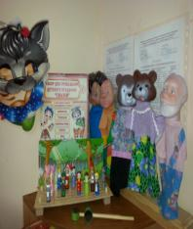 | 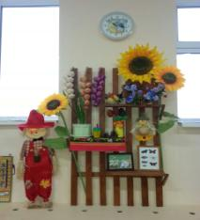 | 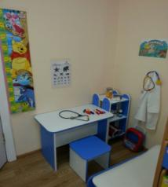
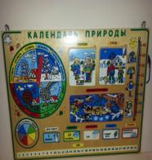 | 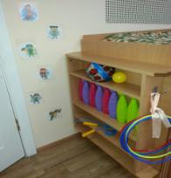 | 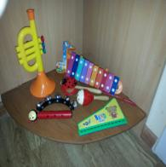
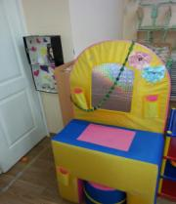 | 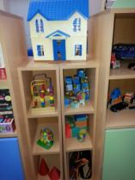 | 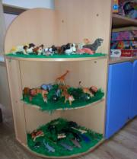
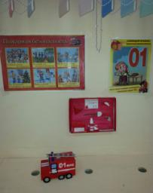 | 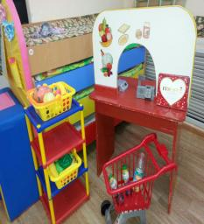 | 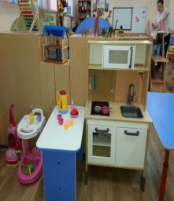
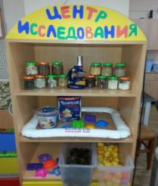 | 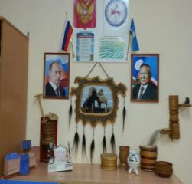 | 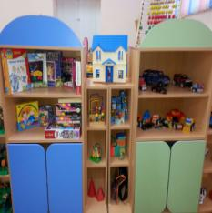
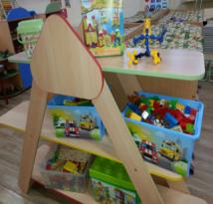 | 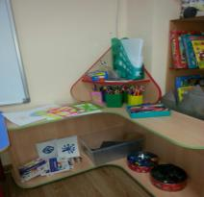 | 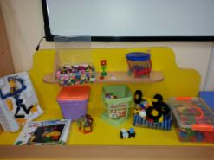
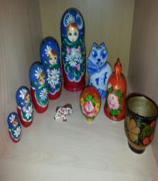 | 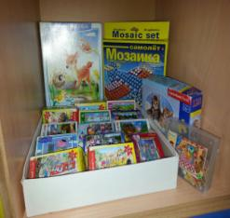 | 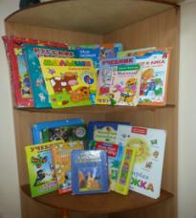

На уровне РФ

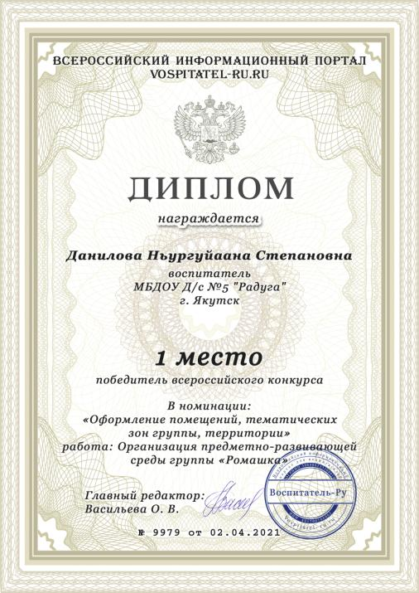

Заверяю: ________________ заведующая Стрыкун Е.В.

«___» _____________ 2021г.

III Критерий. Кружковая работа.
Программа и план кружковой деятельности
Кружок «Чудо береста»

Пояснительная записка к программе кружка
Программа кружка «Чудо береста» позволит обогатить навыки общения и приобрести умение осуществления cсовместной деятельности в процессе освоения программы. Общение учащихся с произведениями народного искусства их участие в процессе изготовление красивых в жизни вещей очень важны для их общего художественного развития воспитания у них здорового нравственного начала любви и уважения труду. Программа отличается практико-ориентированным, деятельностным характером, имеет все необходимые структурные элементы и отвечает требованиям федерального государственного образовательного стандарта дошкольного образования.
Актуальность.
В настоящее время большое внимание уделяется восстановлению старинных народных промыслов. Они возрождаются, прежде всего, там, где жива любовь к своему краю, к истории родного народа, где уделяется самое пристальное внимание развитию собственных национальных традиций.
В деле сохранения народного искусства большая роль отводится нам, взрослым. Приобщая детей дошкольного возраста к народному, мы обеспечим познания культуры своего народа, условие которой способствует патриотическому воспитанию подрастающего человека. Проблема: Незнание народных традиций. Неприобщенность детей к народному ремеслу. Слабое развитие мелкой моторики рук.
Педагогическая целеcообразность программы кружка «Чудо береста» обусловлена важностью создания условий в дошкольном учреждении для эффективного формирования у детей художественно-творческие способности и активность в достижение цели, чувство формы, развития моторики и глазомера.
Программа предполагает работу с детьми в форме индивидуальных занятий, совместной работы детей с педагогом, а также их самостоятельной творческой деятельности.
Данная программа обладает следующими отличительными особенностями:
- возможность корректировки заданий в процессе обучения в зависимости от опыта детей, степени усвоения ими учебного материала;
- включение в программу не только обучения чуда береста, но и создание детьми индивидуальных и коллективных сюжетно – тематических композиций в представленной технике;
- использование в ходе занятий аудиоматериалов с записями звуков живой природы и музыки с целью снятия напряжения и излишней возбудимости у детей.
Цель программы: стимулировать творческих способностей и познавательной сферы детей старшего, подготовительного дошкольного возраста путем ознакомления их с берестой.
Развитие ручной умелости у детей через укрепление мелкой моторики пальцев рук и организацию совместного изобразительного творчества детей и взрослых.
Задачи:
1. Формировать у дошкольников необходимые практические умения и навыки в работе с берестой через продуктивную деятельность.
2. Формировать у детей художественно-творческие способности и активность в достижение цели.
3. Развитие умения работать с ножницами, клеем, берестой при выполнении работы; ориентироваться на листе бумаги.
4. Усвоение и запоминание детьми необходимых терминов и понятий.
5. Воспитывать трудолюбие, усидчивость, аккуратность.
6. Развивать творческие способности, воображение детей.
7. Научить детей правилам безопасности во время работы .
8. Учить создавать выразительные образы в аппликации.
9. Научить детей оформлять свою работу дополнительными материалами.
10. Развитие самоконтроля и самооценки.
В ходе реализации задач программы предполагается использовать такие методы обучения как:
1. Методы, в основе которых лежит способ организации занятий:
- словесный метод (устные изложения, беседы, рассказы);
- практический метод (выполнение работ по инструкциям, картам, схемам).
2. Методы, в основе которых лежит уровень деятельности детей:
- пояснительно – иллюстративные методы (восприятие детьми готовой информации);
- репродуктивные методы (воспроизведение дошкольниками полученных знаний и освоенных способов деятельности);
- частично – поисковые методы (методы, предполагающие коллективный поиск и решение поставленной задачи вместе с педагогом);
- исследовательские методы (заключающиеся в осуществлении самостоятельной творческой работы детьми).
3. Методы, в основе которых лежит форма организации деятельности детей на занятиях:
- фронтальные методы (одновременная работа педагога со всеми детьми);
- индивидуально – фронтальные методы (индивидуальные и фронтальные формы работы чередуются);
- групповые методы (организованная работа детей в группах);
- индивидуальные методы (индивидуальное выполнение заданий и учебных проблем детьми).
Ожидаемый результат:
1. Расширение представлений детей об окружающем мире, воспитание позновательной активности.
2. Обогащение представлений детей и взрослых о пользе бересты.
3. Повышение активности родителей и детей к изучению и уважению национальной культуры.

Интеграция образовательных областей.
социально-коммуникативное развитие, познавательное развитие, речевое развитие, художественно-эстетическое развитие
Методы работы с детьми:
Наглядные: рассматривание образцов, схем, демонстрация иллюстраций по теме занятия.
Словесные: чтение художественной литературы, беседы, объяснение и обсуждение хода работы, подбор стихотворений, загадок по различным темам.
Практические: индивидуальная работа детей, совместная деятельность взрослого и детей.
Перспективный план кружковой работы
Месяц | Тема | Цель занятия
Сентябрь | «Ознакомление с берестой» | Знакомства с берестой. Заинтересовать работой с бересты. Укреплять мелкие мышцы рук. Воспитывать аккуратность.
 | «Зкскурция в мини-музей. Тема: «Бабушкина посуда» | Знакомство с берестяными изделиями: посуда, Картины, ( рисунок на бересте, аппликация из бересты), поделки.
Октябрь | Беседа «Особенности работы с берестой» | Ознакомление с берестой, подготовка к работе, сортировка бересты по цвету, оттенку. Техника безопасности.
 | «Листопад» Коллективная работа. | Учить детей вырезать наклеивать бересту на бумагу из готовых элементов аппликации.
Ноябрь | «Деревья, грибы» | Учить детей вырезать наклеивать бересту на бумагу из готовых элементов аппликации.
 | Коллективная работа «Осенний лес» | Учить детей вырезать наклеивать бересту на бумагу из готовых элементов аппликации. Определять темный и светлый оттенок бересты.
Декабрь | «Елочная игрушка» | Продолжить формировать навык работы с берестой. Формировать умения владения ножницами.
 | «Символ года» | Продолжить формировать навык работы с берестой. Формировать умения владения ножницами.
Январь | «Ангелочки» (магнитики на холодильник) | Формировать умения подбирать детали для аппликации по образцу, развивать воображение.
 | «Символ холода «Бык»» | Формировать умения подбирать детали для аппликации по образцу, развивать воображение. Развивать творческое воображение.
Февраль | «Парусник» | Формировать умения подбирать детали для аппликации по образцу, развивать воображение. Развивать творческое воображение.
 | «Подарок для папы» | Формировать у детей чувства радости, гордости при изготовлении подарка для папы.
Март | «Подарок маме» | Формировать у детей чувства радости, гордости при изготовлении подарка для мамы.
 | «Составь картинку» | Формировать умения подбирать детали для аппликации по образцу, развивать воображение. Развивать творческое воображение.
Апрель | «Чорон» | Формировать умения наклеивать детали друг на друга, развивать воображение. Развивать творческое воображение.
 | «Ыа5ыйа с ягодами» (магнит на холодильник) | Формировать умения наклеивать детали друг на друга, развивать воображение. Развивать творческое воображение.
Май | «Цветы с бабочками» (Коллективная работа) | Формировать умения наклеивать детали друг на друга, развивать воображение. Развивать творческое воображение.
 | «Итоговое занятие» | Оформление детских работ за период обучения, развитие навыков общения и умения согласовывать свои интересами других детей.

Список используемых источников
- Кочев М. С. «Секреты бересты»- Сыктывкар, 2000 г.
- Финягин В. В. «Изделия из бересты»- Издательство «Астрель», 2001г.
- Преображенская В. Н. «Поделки из бересты, рукоделие и ремесла, сделай сам», «Поделки- самоделки».
4. Антонина Христофорова Туос тойуга, Якутск 2009 г.
5. Из интернет ресурсов

Самоотчет по кружковой работе "Чудо береста"
В наше время особенно актуальной проблемой встала развитие мелкой моторики детей, так как наукой уже давно доказана существование связи между развитием мелкой моторики и логическим мышлением, памяти интеллектом и речью у детей.
В наше время заметно возрос интерес к народному художественному творчеству. Народное искусство сохраняет традиции преемственности поколений, влияет на формирование художественного вкуса.
Кружок «Чудо береста» позволит обогатить навыки общения и приобрести умение осуществления c совместной деятельности в процессе освоения программы. Общение учащихся с произведениями народного искусства их участие в процессе изготовление красивых в жизни вещей очень важны для их общего художественного развития воспитания у них здорового нравственного начала любви уважения труду. Дети приобрели новый опыт поисково - исследовательской деятельности. В процессе работы над проектом дошкольники рассматривали березу в разное время года, отметили ее хозяйственное значение для жизни народов Саха. Детям очень понравилась работать берестой так как она как бумага легко вырезается.
Наша задача состоит в том что, эстетическое воспитание детей дошкольного возраста характеризуется как процесс целенаправленного воздействия средствами искусства на личность, благодаря которому у воспитуемых формируются художественные чувства и вкус, интерес к искусству, умение понимать его, наслаждаться им, развиваются творческие способности. Значение эстетического воспитания заключается в том, что оно делает ребенка благороднее, положительно влияет на его нравственность, возвышает чувства, украшает жизнь.
В качестве средства эстетического воспитания целесообразно использовать народное декоративно-прикладное искусство, которое оказывает сильное эстетическое и эмоциональное воздействие на личность, а также обладает большими познавательными, развивающими и воспитательными возможностями.
Делая что-то своими руками, дети развивают внимание и память, приучаются к аккуратности, настойчивости и терпению. Всё это поможет ребенку в школе, особенно при овладении письмом, да и в дальнейшей жизни эти качества не будут лишними.
Занятия творчеством помогают развивать художественный вкус и логику, способствуют формированию пространственного воображения. Кроме того, у детей совершенствуется мелкая моторика рук, что очень важно для дошколят, а также для детей, страдающих дефектами речи (дизартрия, заикание). И еще очень важное дополнение: умение сделать что-нибудь самому, позволяет ребенку чувствовать себя увереннее, избавляет от ощущения беспомощности в окружающем его мире взрослых. А ведь вера в себя, уверенность в своих силах - необходимое условие для того, чтобы ребенок был по-настоящему счастлив.
В результате дети стали больше проявлять интерес и потребность в общении с прекрасным, с природой. Работа с берестой формирует такие качества, как настойчивость, усидчивость, воспитывает аккуратность, трудолюбие, развивается мелкая моторика рук. И наконец, работа с берестой оказывает большое влияние на развитие творческих способностей. Дети стали более творчески подходить в выполнении собственной деятельности в процессе аппликации из бересты.

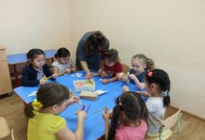 | 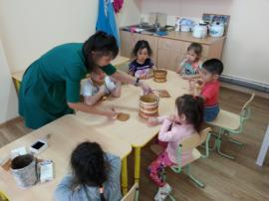
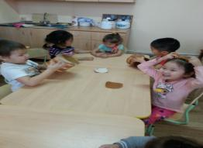 | 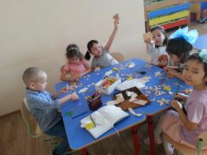
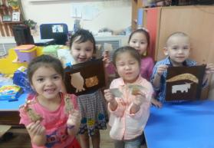 | 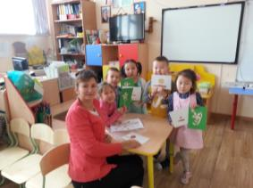

На уровне муниципалитета

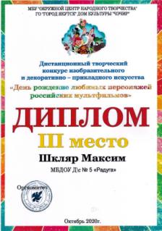 | 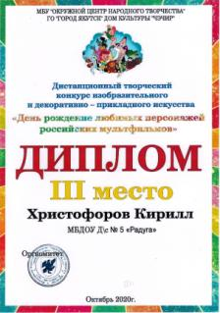 | 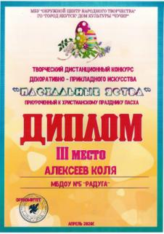
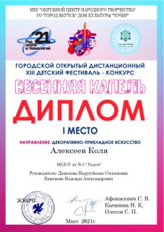 | 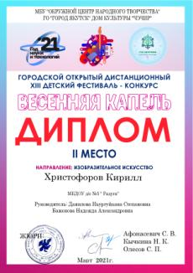 | 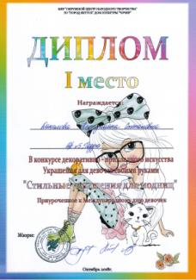

На уровне РФ
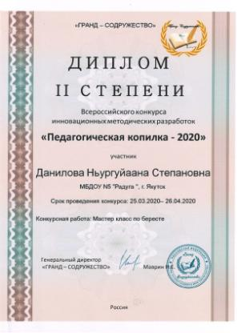

На международном уровне

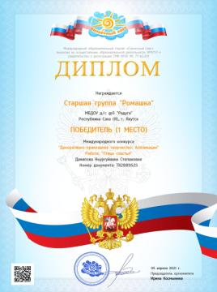

Заверяю: ________________ заведующая Стрыкун Е.В.

«___» _____________ 2021 г.

IV Критерий. Привлечение родителей (законных представителей)
к образовательной деятельности
План работы с родителями на 2020-2021 уч.г.

Форма проведения | Тема и цель проводимой работы | Ответственные
Сентябрь
Индивидуальные беседы | Мониторинг | Воспитатели, родители
Индивидуальные беседы | Индивидуальные беседы с родителями по результатам Психологического собеседования. Цель: познакомить родителей с результатами. | Воспитатели, психологи
День здоровья с родителями и детьми | «Рекомендации родителям по укреплению здоровья детей и по защите от КОВИД-19»  Цель: создание системы взаимодействия ДОУ и семьи по физическому развитию и укреплению здоровья дошкольников. | Медсестра
Выставка | Поделки, рисунки на тему: "Осенние фантазии"  Цель: активизация положительных эмоций детей. | Воспитатели, родители
Октябрь
Выставка | Рисунки на тему: "Мы в ответе за тех кого приучили"  Цель: активизация положительных эмоций детей. | Воспитатели, родители
Папка-передвижка | «Домашнее задание в старшей группе»  Цель: познакомить родителей с формами проведения домашних заданий. | воспитатели, психолог
Творческая мастерская | «Осенняя фантазия» поделки из природного материала, овощей, цветов»  Цель: активизация родителей в работе группы детского сада. | Воспитатели, родители
Ноябрь
Развлечение | Праздник Осени  Цель: вовлечь родителей в подготовку к Празднику Осени, к осенней ярмарке: разучивание стихов, песен, изготовление блюд, заготовок. | Воспитатели, родители
Консультация. | «Когда нужна помощь логопеда?»  Цель: Оказание консультативной помощи родителям по вопросам речевого развития детей. | Воспитатели, логопед
Педагогические беседы с родителями. | «Дисциплина в детском саду»  Цель: объяснить родителям о дисциплине. | Воспитатели
Декабрь
Родительское собрание | Организационные вопросы | Воспитатели
День открытых дверей. | Посещение родителями открытых НОД с участием детей.  Цель: создание условий для организации просветительской работы, формирование благоприятной атмосферы взаимопонимания, доверия между педагогами и родителями детей. | Воспитатели, родители
Выставка совместных рисунков детей и родителей. | Выставка рисунков родителей и детей «В гостях у сказки»  Цель: стимулировать родителей к совместному творчеству со своими детьми, демонстрировать результаты совместной деятельности. | Воспитатели, родители
Творческая мастерская | Выставка работ родителей и детей «Серебряное копытце»  Цель: сблизить участников педагогического процесса, стимулировать родителей к совместному творчеству со своими детьми, демонстрировать результаты совместной деятельности. | Воспитатели, родители
Развлечение | Праздник "Новый Год"  Цель: вовлечь родителей в подготовку к празднику – новому году: разучивание стихов, песен, приобретение костюмов, подарков. | Воспитатели, родители
Январь
Консультации | "Режим дня - залог здоровья и успеха в учебе" Выявление волнующих вопросов у родителей по теме: "Режим дня" | Воспитатели
Ларец предложений и пожеланий | "Как провести выходной день с ребенком"  Цель: предложить родителям ряд мероприятий и приемов проведения выходного дня с ребенком. Предложить родителям поделиться опытом друг с другом в воспитании детей. | Воспитатели
Беседы на волнующие темы для родителей. | Индивидуальные беседы с родителями | Воспитатели
Папка–передвижка | «Сюжетно ролевые игры»  Цель: познакомить родителей с играми, направленными на развитие фонематического слуха и восприятия и игровыми приемами по развитию речи дошкольников | Воспитатели
Февраль
Консультации | «Соблюдать правила необходимо и в автомобиле». | Воспитатели
Выставка | Рисунки на тему: «Олонхо»  Цели: побуждать родителей к активному участию в жизни детского сада, развивать совместное творчество детей, родителей и педагогов ДОУ. | Воспитатели, родители
Творческая мастерская | Конкурс поделок "Военная техника"  Цель: Привлечение родителей к участию в конкурсе поделок | Воспитатели, родители
Развлечение | Конкурс - смотр песни и строя | Воспитатели, родители
Март
Развлечение | Праздник 8 марта | Воспитатели, родители
Творческая мастерская | Выставка поделок «Дамские штучки»  Цель: Привлечь внимание родителей к творчеству детей | Воспитатели, родители
День открытых дверей | Посещение родителями открытых НОД с участием детей.  Цель: создание условий для организации просветительской работы, формирование благоприятной атмосферы взаимопонимания, доверия между педагогами и родителями детей. | Воспитатели, родители
Педагогические беседы с родителями. | "Обучение запоминанию"  Цель: распространение педагогического опыта по обучению заучивания стихов. | Воспитатели
Апрель
Совместный выход | Цирк  Цель: Посетить цирк | Воспитатели, родители
Творческая мастерская | Выставка детско- родительских работ на тему: «Космос» | Воспитатели, родители
Развлечение | «Проводы зимы, встреча весны» | Воспитатели, родители
Май
Родительское собрание | Итоговое родительское собрание «Итоги работы за год»  Цель: рассказать об успехах детей, обсудить дальнейшие мероприятия, предоставить отчёт | Воспитатели, родители
Развлечение | Праздник лета | Воспитатели, родители
Творческая мастерская | Выставка рисунков «День победы» | Воспитатели, родители

Самоотчет по работе с родителями в старшей группе "Ромашка"

Для высокой результативности воспитательно - образовательного процесса в группе большое значение имеет взаимодействие с семьями воспитанников. Основной целью всех форм и видов взаимодействия с семьей – это установление партнерских отношений с семьями воспитанников, способствующих стимулированию и активизации мотивированного отношения родителей к коррекционной работе с ребенком, воспитание потребности делиться друг с другом своими проблемами и совместно их решать.
В нашей группе создан и действует родительский уголок, где родители получают информацию следующего характера: режим дня, расписание и программное содержание образовательной деятельности детей и т.д. В уголке отражаются важные события - праздники, развлечения, доска объявлений, работы детей, выполненные на занятиях. При необходимости стенды преобразуем в тематические: «Осенняя фантазия», «День матери». «День народного единства», «День Защитников Отчества», «Мастерская Деда Мороза» и т.д. Также наш логопед и психолог регулярно размещают информацию на разные темы в виде папок - передвижек и тематических альбомов, памяток, которые помогают родителям получить новые знания по вопросам коррекционной работы своего ребенка в группе.
Согласно годовому плану в группе проводятся родительские собрания, индивидуальные консультации, беседы, мастер-классы на различные темы. На собраниях используем презентации, проводим анкетирование, раздаем памятки и рекомендации для каждого родителя. Организация бесед и индивидуальных консультаций с семьями связана с необходимостью соответствовать запросам родителей и оперативно реагировать на трудности, возникающие у них в процессе воспитания детей, повышением их педагогической культуры. Индивидуальная работа эффективнее коллективной, так как позволяет установить более тесный контакт с семьями воспитанников. Материалом для бесед являются наблюдения за ребенком и его развитием.
В нашей группе традиционно проводятся недели открытых дверей для родителей. Посещая открытые занятия, занятия-практикумы, участвуя в режимных моментах, родители имеют возможность следить за успехами детей, видеть их трудности, самим освоить приемы и обучиться приемам работы с детьми.
Очень интересно, увлекательно проходят выставки совместного творчества родителей и детей. Выставки фотографий на тему: «Я и моя мама», «Мой папа - Защитник», «Мой любимый питомец», «Вот, какое оно - мое лето!» и т.д. Выставки поделок из природного материала и овощей на тему «Осенняя фантазия», изготовленные руками взрослых и детей поделки на тему: «Военная техника», «Новогодние чудеса», «Моя мама – Мастерица» и т.д.
Ежегодно проводим совместные утренники, развлечения и конкурсы: осенняя ярмарка «Дары осени», конкурсы для мам ко Дню матери, новогодние утренники, конкурс смотра песни и строя, посвященного ко Дню Защитника Отечества, проводы зимы «Зиму провожаем – весну встречаем», спортивные соревнования «Мама, папа и я – спортивная семья» и др. По итогам таких праздников вручаем благодарности и грамоты семьям, проявляющим инициативу и помощь в совместной работе.
Таким образом, в ходе организованной совместной деятельности с родителями происходит обогащение партнерских отношений, приобретение опыта совместной познавательно-исследовательской деятельности, развитие коммуникативных навыков детей и взрослых, развитие их эмоциональной отзывчивости, поддержание психологически - положительной и плодотворной атмосферы сотрудничества всех участников воспитательно-образовательного процесса, направленного на всестороннее гармоничное развитие детей.

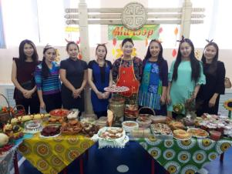 | 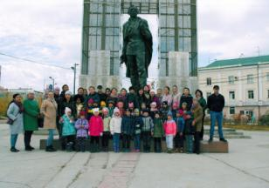
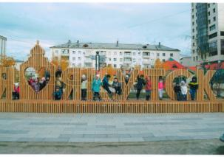 | 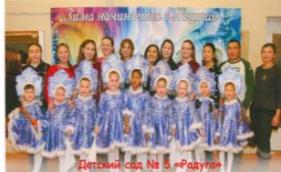

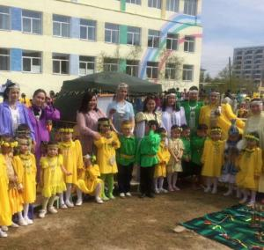
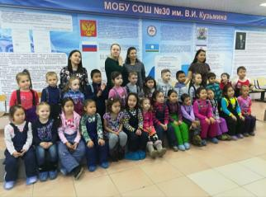

Заверяю: ________________ заведующая Стрыкун Е.В.
«___» _____________ 2021г.

V Критерий. Участие в работе с социумом

План и анализ работы группы с социумом

Взаимодействие группы с социумом включает в себя: работу с государственными структурами и органами местного самоуправления; взаимодействие с учреждениями здравоохранения; взаимодействие с учреждениями образования, науки и культуры; с семьями воспитанников детского сада. Взаимодействие с каждым из партнеров базируется на следующих принципах: добровольность, равноправие сторон, уважение интересов друг друга, соблюдение законов и иных нормативных актов. Целью данного взаимодействия является обеспечение успешной социализации подрастающего поколения, адаптация личности к обществу путем усвоения социального опыта, ценностей, норм и установок, присущим как обществу в целом, так и отдельным группам, формирование собственной позиции и неповторимой индивидуальности, процесса саморазвития и самореализации, в ходе которого создается новый социокультурный опыт.

Учреждение | Совместно решаемые задачи | Формы работы
Управление образованием Окружной администрации города Якутска | Вопросы преемственности ДОО, школ, культурных центров города Якутска | Городские мероприятия спортивного, культурного, интеллектуального, творческого, музыкального характера (по плану УО)
Городская поликлиника № 2 города Якутска Детское отделение | Профилактика заболеваний  Повышение квалификации медиков ДОУ | Мониторинг состояния здоровья детей;  Профилактика заболеваний;  Мед.осмотр детей к школе  Вакцинация
МОБУ СОШ №24,30  г. Якутска | Вопросы преемственности детского сада и школы | Консультация учителей,  Выступления на родительских собраниях  Совместные праздники и развлечения детей детского сада и первого класса: «Веселые старты», турнир по русским шашкам, «Праздник правильной речи», «Юный чтец»
Библиотека «Созвездие» города Якутска | Просвещение детей и педагогов | Открытые дни в библиотеке  Тематические выставки  Совместные мероприятия и развлечения: «Праздник книги», «Русские народные сказки», «Олонхо»
ИРО и ПК им Н. Донского города Якутска | Повышение квалификации педагогов | Показательные мероприятия,  Семинары, педсоветы, конференции  Курсы повышения квалификации  Курсы профессиональной переподготовки: «Воспитатель ДОО», «Менеджмент в ДОО», «Юрист в образовании», «Экономика».
Гагаринский образовательный округ города Якутска | Обмен передовым педагогическим опытом работы | Организация детских конкурсов и соревнований между воспитанниками ДОУ Гагаринского образовательного округа:  Спортивные мероприятия: «Веселые старты», «Надежды Туймаады», турнир по русским шашкам, «Мама, Папа, Я – спортивная семья», «Игры предков», настольные якутские игры.  Творческие мероприятия: «Юный чтец», «Весенняя капель», «Русский фольклор», «Русская частушка», «Праздник лета - ысыах».
ОАО Аэропорт «Якутск» города Якутска | Просвещение и информирование детей и педагогов | Экскурсии в аэропорт  Встреча с летчиками, стюардессами
Центр психолого-педагогической реабилитации и коррекции детей и подростков ГО «город Якутск» | Профилактика отклонений в речевом развитии детей | Обследование речевого развития детей 5 лет  Направление детей в речевые группы ДОУ  Направление детей в коррекционные школы
Школа искусств города Якутска | Развитие творческого потенциала детей | Посещение кружков: танцы, изо, вокал  Организация совместных выставок: «Очумелые ручки», «Спортивные танцы», «Волшебный голос»
ДК «Чэчир» города Якутска | Развитие творческого потенциала детей | Ежегодные конкурсы: «Маленькая мисс», «Девичья краса - длинная коса», «Театр. Творчество. Дети», «Две звезды», «Один в один», «Пасхальное яйцо», «Цветы весны»
МЧС города Якутска | Профилактика несчастных случаев, просвещение и информирование о безопасности жизнедеятельности детей и родителей | Развлечения для детей: «Огонь - враг и друг», «Герои вокруг нас», «Чтобы не было беды»  Беседы с детьми по ППБ  Учебная эвакуация из здания ДОУ  Буклеты: «Безопасный новый год», «Если вы заблудились в лесу», «Если вас взяли в заложники», «Осторожно: электричество!»
ГБДД города Якутска | Профилактика дорожно-транспортных происшествий, детского травматизма | Развлечения для детей: «Правила ГАИ – твои и мои», «Безопасные дороги»  Беседы с детьми по ПДД  Буклеты для родителей: «Пристегните самое дорогое», «Будь примером для детей»
Работа с родителями | Привлечение родителей к совместной воспитательно-образовательной работе с детьми в семье и ДОО | Ежегодные мероприятия: выставки декоративно-прикладного творчества: «Осень в гости просим», «Мастерская Деда Мороза», «Космос», «Мама - искусница».  Фотовыставки: «Как я провел лето», «Мои путешествия», «Я – помощник мамы и папы»  Беседы  Консультации  Семинары  Практикумы  Родительские собрания  Обмен опытом между родителями по воспитанию детей в семье

Все мероприятие проводятся согласно планам УО, ДОО, других учреждений. Все запланированные мероприятия проводятся в полном объеме и на хорошем уровне.
Взаимодействие с социальными партерами создает благоприятные возможности для обогащения деятельности в ДОУ, расширяет спектр возможностей по осуществлению сотрудничества с социокультурными учреждениями в рамках разностороннего развития воспитанников.
Самоотчет по работе с социумом
Наш детский сад поддерживает прочные отношения с организациями, заинтересованными в развитии дошкольного образования. На каждый учебный год разрабатывается план мероприятий. Все запланированные мероприятия проводятся в полном объеме и на хорошем уровне. Взаимодействие с социальными партерами создает благоприятные возможности для обогащения деятельности в нашем детском саду, расширяет спектр возможностей по осуществлению сотрудничества с социокультурными учреждениями в рамках разностороннего развития воспитанников.
Приоритетным направлением сотрудничества является: создание условий для полноценного проживания ребенком дошкольном детства; сохранение и укрепление здоровья детей, формирование основ базовой культуры личности, творческого потенциала, воспитанников, подготовка ребенка к жизни в современном обществе.
— Сотрудничество с библиотекой «Созвездие» города Якутска. Ежегодно посещаем открытые дни в библиотеке, тематические выставки, совместные мероприятия и развлечения: «Праздник книги», «Русские народные сказки», «Олонхо».
— Сотрудничество с Гагаринским образовательным округом г. Якутска. Принимаем активное участие во всех проводимых мероприятиях округа: конкурс рисунков, конкурс юных чтецов, подделок, поздравление чествование ветеранов, благотворительные акции и.т.д.
— Сотрудничество с МОБУ СОШ №24,30, 38 г. Якутска в рамках преемственности детского сада и школы. Проводятся такие мероприятия как: консультация учителей, выступления на родительских собраниях, совместные праздники и развлечения детей детского сада и первого класса: «Веселые старты», «Юный чтец». Организация кружковой деятельности «Букваренок» учителями МОБУ СОШ № 30.
— Сотрудничество с детским отделением Городской поликлиники № 2 г. Якутска. Проводятся ежегодный медосмотр детей к школе, мониторинг состояния здоровья детей, принимаем участие в конкурсах рисунков, плакатов и т.д.
— Сотрудничество с управлением образования Окружной администрации г. Якутска. Посещаем и участвуем в городских мероприятиях спортивного, культурного, интеллектуального, творческого, музыкального характера (по плану УО).
Благодаря работы с социумом создана возможность расширять воспитательную и культурно-образовательную среду и влиять на широкий социум, гармонизируя отношения различных социальных групп, получая определенные социальные эффекты образовательной деятельности. Предметом взаимодействия и сотрудничество является ребенок, его интересы, заботы о том, чтобы каждое педагогическое воздействие, оказанное на него было грамотным, профессиональным и безопасным.

Результаты работы

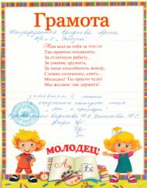 | 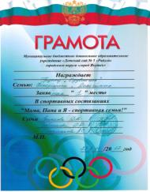 | 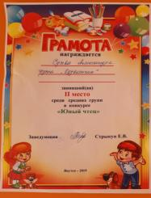
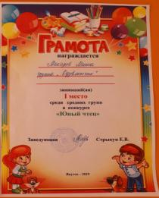 | 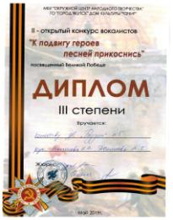 | 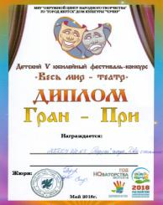
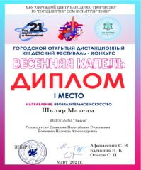 | 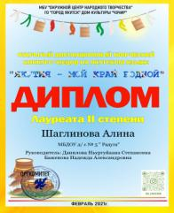 | 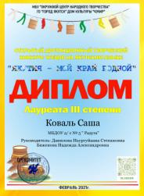

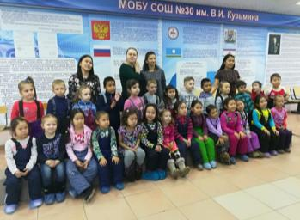 | 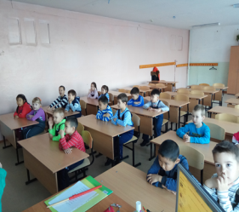
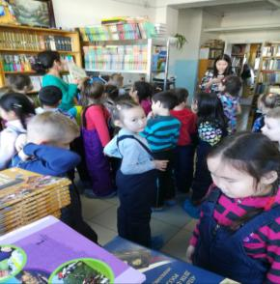 | 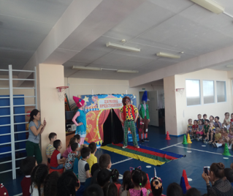

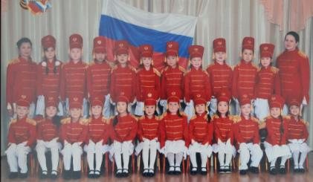

Заверяю: ________________ заведующая Стрыкун Е.В.
«___» ____________2021г.
VI Критерий. Позитивная динамика (количественная) участия воспитанников в конкурсах, олимпиадах, соревнованиях. Результативность (качественная) участия детей в конкурсах, олимпиадах, соревнованиях

На уровне ДОУ:
2016 г.- Грамота 1-е место. Фестиваль выразительного чтения " Ырыа ыллыктаах хоhоон хонуулар" посвещенного 100 леию П. Н. Тобурокова ,( Тойтонова Айгылаана )
2017г.- Грамота I место. Запевай «Осуохай», среди средних групп.
2017г.- Победитель в осенней ярмарке. «Цветочная симфозия»
2017г.- Грамота I место «Самая большая выручка»
2017г.- Грамота I место «Овощной богатырь»
2018г.- Номинация «Самое оригинальное блюдо»
2019г- Диплом победителя Самый удачный маркетинговый ход»
2019г.- Диплом I место, в конкурсе по рисованию (Андреева Виолетта)
2019г.- Диплом II место, в конкурсе по рисованию (Анемподистова Сабина)
2019г.- Грамота I место олимпиада среди детей подготовительных групп (Михайлова Лилиана)
2019г.- Грамота II место олимпиада среди детей подготовительных групп (Ксенофонтов Тамирлан)
2019г.- Грамота III место олимпиада среди детей подготовительных групп (Татаринов Тамирлан)
2020г.- Грамота II место «Папа и сын»
2020г.- Грамота III место «Дорожка здоровья»
2020г.- Грамота II место «Лучший уголок уединения»
2021г.- Свидетельство опрохождении Квест- Игры ко дню Якутского Языка и письменности.
2021г.- Грамота I место, в номинации «Теневой театр», «Да здравствует театр!»
2021г.- Грамота I место в смотре- конкурсе песни и строя «Красив в стою, силен в бою», посвященного Дню защитника Отечества.
2021г.- Грамота в номинации «Лучший командир» в смотре- конкурсе песни и строя «Красив в стою, силен в бою», посвященного Дню защитника Отечества.(Шактамаев Цыден)
2021г- Грамота II в конкурсе исследовательских проектов «Я познаю мир» (Шкляр Максим)
2021г- Грамота III в конкурсе исследовательских проектов «Я познаю мир» (Иванов Рома)

На уровне муниципалитета:
2018г.- Грамота II место конкурс чтецов «Разукрасим мир стихами» (Ерофеева Арина)
2018г.- Грамота II место конкурс чтецов «Разукрасим мир стихами» (Тойтонова Айгылаана)
2018г.- Грамота II место конкурс чтецов «Разукрасим мир стихами» (Анемподистова Сабина)
2018г.- Диплом I место конкурсе декоративно- прикладном искусстве «Осенняя фантазия» (Ерофеева Арина)
2018г.- Диплом II место конкурсе декоративно- прикладном искусстве «Осенняя фантазия» (Тимофеев Эрсан)
2018г.- Грамота III степени в интеллектуальном турнире по «Русским шашкам»(Михайлова Лилиана)
2019 г.- Диплом 1-е место. МБУ "Окружной центр народного творчества" ГО "город Якутск" Дом культуры "Чэчир" Творческий детском конкурсе декоративно- прикладного искусства изобразительного творчества "Просторы небес полны тайн и чудес", (Татаринов Айсен)
2019 г. - 2 место, МБУ "Окружной центр народного творчества" ГО "город Якутск" Дом культуры "Чэчир" Творческий детском конкурсе декоративно- прикладного искусства изобразительного творчества "Просторы небес полны тайн и чудес", (Громов Эльдар)
2019г.- Диплом III степени, II открытый конкурс «К подвигу героев песней прикоснись»
2019 г.- Диплом Гран-При. МБУ "Окружной центр народного творчества" ГО "город Якутск" Дом культуры "Чэчир" Детский V юбилейный фестиваль конкурс " Весь мир - театр", (гр. Одуванчик)
2020 г.-Диплом III место, МБУ "Окружной центр народного творчества" ГО "город Якутск" Дом культуры "Чэчир" конкурс- выставка пластилинографии декоративно-прикладного искусства «Арт-пластилин». (Молонова Саяна)
2020г.- Диплом II место, МБУ "Окружной центр народного творчества" ГО "город Якутск" Дом культуры "Чэчир", конкурс- выставка пластилинографии декоративно-прикладного искусства «Арт-пластилин». (Ефремова Нарыйа)
2020г.- Диплом II место, МБУ "Окружной центр народного творчества" ГО "город Якутск" Дом культуры "Чэчир", конкурс- выставка пластилинографии декоративно-прикладного искусства «Арт-пластилин». (Алексеев Коля)
2020г.- Диплом I место, МБУ "Окружной центр народного творчества" ГО "город Якутск" Дом культуры "Чэчир", конкурс- выставка пластилинографии декоративно-прикладного искусства «Арт-пластилин». (Васильев Артем)
2020г.- Диплом I место, МБУ "Окружной центр народного творчества" ГО "город Якутск" Дом культуры "Чэчир", городской творческий конкурс «Якутия мой край Родной» (Сусева Саша)
2020г.- Диплом I место, МБУ "Окружной центр народного творчества" ГО "город Якутск" Дом культуры "Чэчир", городской творческий конкурс «Якутия мой край Родной» (Васильев Артем)
2020 г.- Диплом II место, МБУ "Окружной центр народного творчества" ГО "город Якутск" Дом культуры "Чэчир", городской творческий конкурс «Якутия мой край Родной» (Молонова Саяна)
2020г.- Диплом III место, МБУ "Окружной центр народного творчества" ГО "город Якутск" Дом культуры "Чэчир", городской творческий дистанционный конкурс декоративно- прикладного творчества «Пасхальные яства» (Алексеев Коля)
2020г.- Диплом I место, МБУ "Окружной центр народного творчества" ГО "город Якутск" Дом культуры "Чэчир", Дистанционный творческий конкурс декоративно-прикладного и изобразительного искусства, (Макаров Миша)
2020г.- Диплом II место, МБУ "Окружной центр народного творчества" ГО "город Якутск" Дом культуры "Чэчир", Дистанционный творческий конкурс декоративно-прикладного и изобразительного искусства (Шактамаев Цыден)
2020г.-Диплом III место, МБУ "Окружной центр народного творчества" ГО "город Якутск" Дом культуры "Чэчир", Дистанционный творческий конкурс изобразительного и декоративно - прикладного искусства «День рождение любимых персонажей российских мультфильмов», (Христофоров Кирилл)
2020г.-Диплом III место, МБУ "Окружной центр народного творчества" ГО "город Якутск" Дом культуры "Чэчир", Дистанционный творческий конкурс изобразительного и декоративно - прикладного искусства «День рождение любимых персонажей российских мультфильмов» (Шкляр Максим)
2020г.-Диплом II место МБУ "Окружной центр народного творчества" ГО "город Якутск" Дом культуры "Чэчир", Дистанционный творческий конкурс изобразительного и декоративно - прикладного искусства «Декор из пуговиц». (Халиуллина Аделина)
2020г.-Диплом I место, МБУ "Окружной центр народного творчества" ГО "город Якутск" Дом культуры "Чэчир", Дистанционный творческий конкурс изобразительного и декоративно - прикладного искусства «Декор из пуговиц». (Евсеев Дима)
2020г.- Диплом I место, МБУ "Окружной центр народного творчества" ГО "город Якутск" Дом культуры "Чэчир", Дистанционный творческий конкурс изобразительного и декоративно - прикладного искусства (Молонова Саяна)
2020г.- Грамота III место в открытом улусном турнире среди дошкольников ДОУ по якутским настольным играм (Халиуллина Аделина)
2020г.-Диплом II место, МБУ "Окружной центр народного творчества" ГО "город Якутск" Дом культуры "Чэчир", Дистанционный творческий конкурс изобразительного и декоративно - прикладного искусства «Зимние Забавы». (Соловьева Маша)
2020г.- Диплом II место, МБУ "Окружной центр народного творчества" ГО "город Якутск" Дом культуры "Чэчир", Дистанционный творческий конкурс изобразительного и декоративно - прикладного искусства «Зимние Забавы», (Евсеев Дима)
2021г.- Лауреат III степени, МБУ "Окружной центр народного творчества" ГО "город Якутск" Дом культуры "Чэчир", Открытый дистанционный творческий конкурс чтецов на якутском языке «Якутия – мой край родной.( Коваль Саша)
2021г.-Лауреат II степени, МБУ "Окружной центр народного творчества" ГО "город Якутск" Дом культуры "Чэчир", (Шаглинова Алина)
2021г.- Лауреат III степени, МБУ "Окружной центр народного творчества" ГО "город Якутск" Дом культуры "Чэчир", Открытый дистанционный творческий конкурс чтецов на якутском языке «Якутия – мой край родной.( Васильев Артем)
2021г.- Диплом II степени Открытый дистанционный творческий конкурс II Республиканский творческий конкурс- фестиваль Бриллиантовые нотки Таланты Земли Олонхо Диплом Лауреат II степени, Номинация «Детские театры» Теневой театр.
На уровне РФ:
2018 г.- Диплом 1 степени. Международная викторина «По страницам сказок», (Тарасова Анастасия ). Альманах педагога.
2019г.- Диплом II место. Всероссийский конкурс для детей и молодежи. Конкурсная работа: «Космические фантазии» «Полет в космос» (Васильев Артем)
2021г.- Диплом I место. Всероссийский конкурс для детей и молодежи. Конкурсная работа: Теневой театр «Зимовье зверей»
На международном уровне:
2020г.- Диплом III место. Международный конкурс для детей и молодежи Конкурсная работа «Победа 75 Великой победы» «Стихи о победе» (Дурманов Теймур)
2021 г.- Диплом 1 место. Международный конкурс. Декоративно- прикладное творчество: Коллективная работа: «Птица счастья».

На уровне ДОУ:

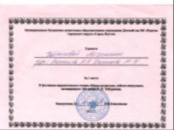 | 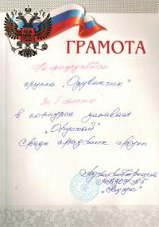 | 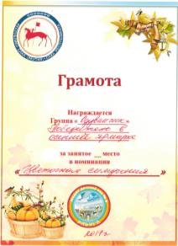
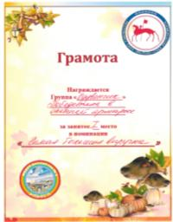 | 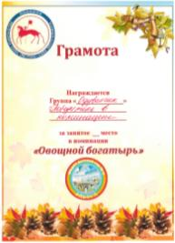 | 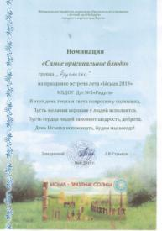
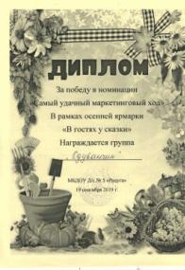 | 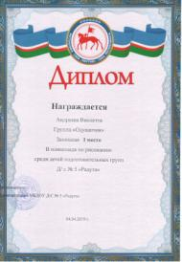 | 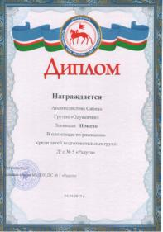
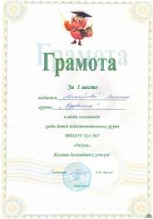 | 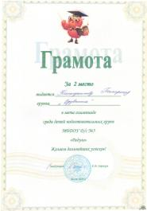 | 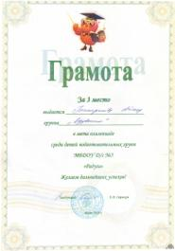
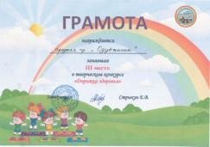 | 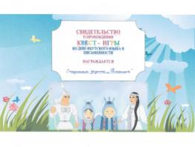 | 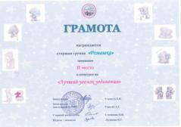
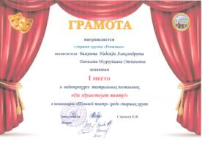 | 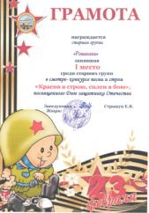 | 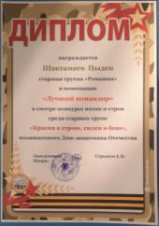

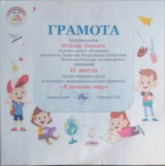 | 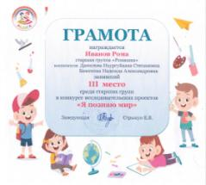

На уровне муниципалитета:
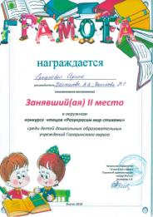 | 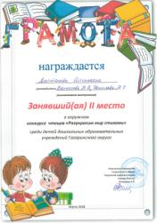 | 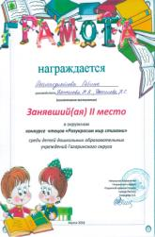
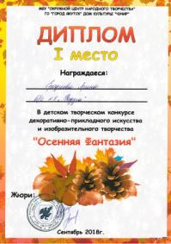 | 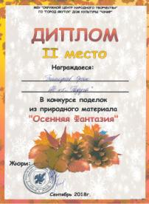 | 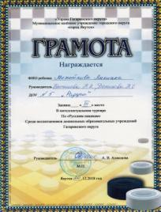
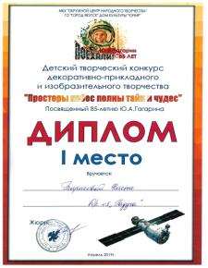 | 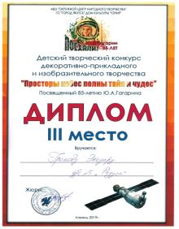 | 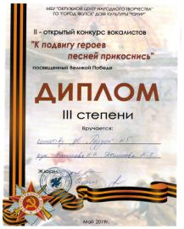
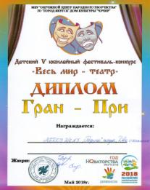 | 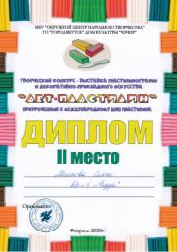 | 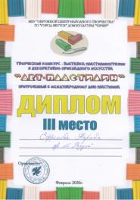

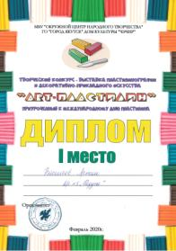 | 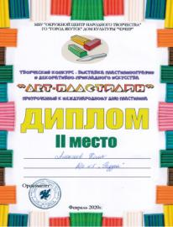 | 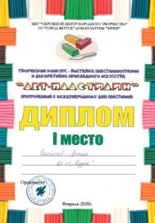
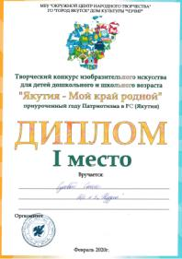 | 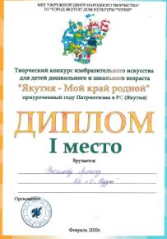 | 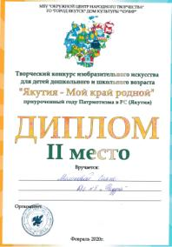
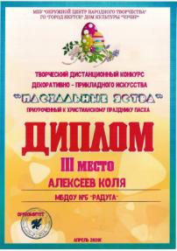 | 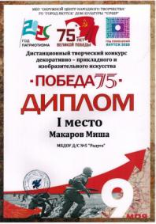 | 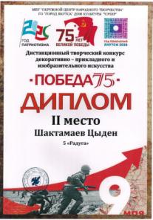

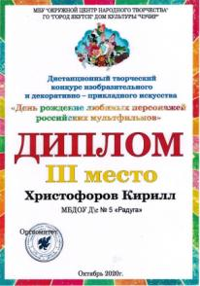 | 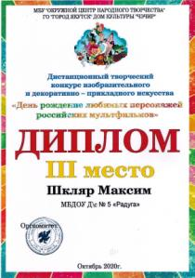 | 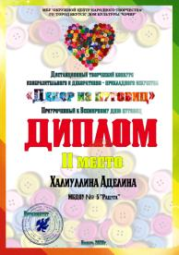
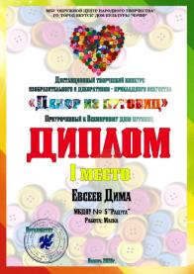 | 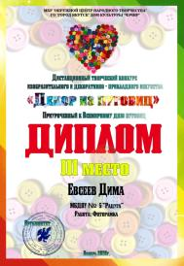 | 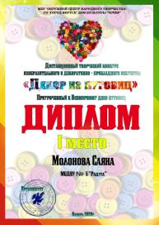
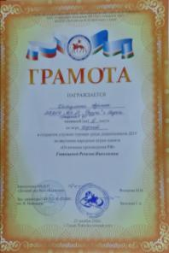 | 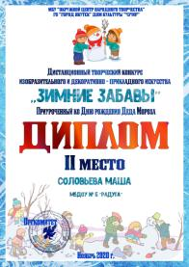 | 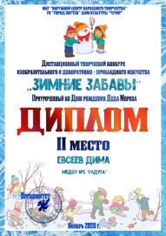

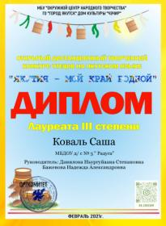 | 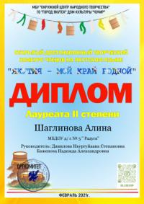 | 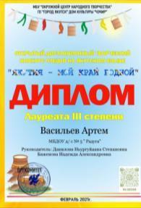
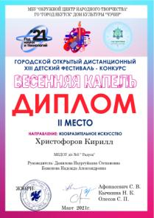 | 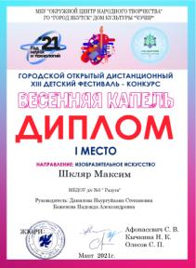 | 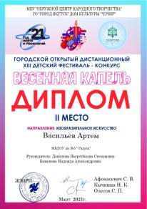
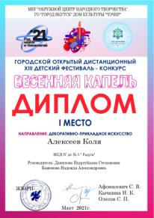 | 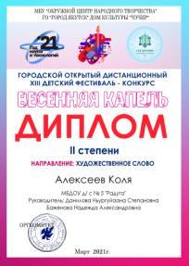 | 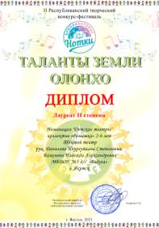

На уровне РФ:
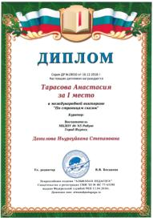 | 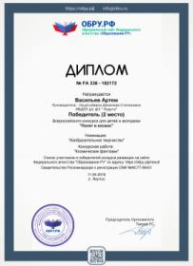 | 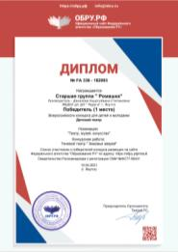

На международном уровне:
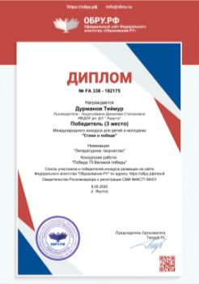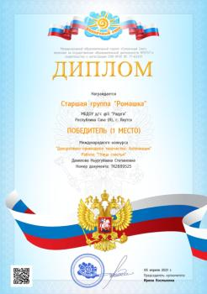

Заверяю: ________________ заведующая Стрыкун Е.В.
«___» _____________ 2021г

VII Критерий. Динамика снижения заболеваемости детей

Оздоровительная работа осуществляется по следующим направлениям: соблюдение режима дня, учет гигиенических требований, отработка двигательного режима в группах и на прогулке, закаливающие мероприятия (с детьми проводятся: умывание холодной водой, полоскание рта после приема пищи, соблюдение температурного режима, проведение утренней гимнастики и физкультурных занятий на улице, гимнастика после дневного сна, ходьба босиком по массажным коврикам, летом контрастное обливание ног).Физкультминутки, профилактика нарушения зрения, массаж ушных раковин. Соблюдение детьми правил личной гигиены. Игры с водой, как метод закаливания. Индивидуальный подход, контроль за частоболеющими детьми, контроль за детьми после больничного (использовать систему снижения физической нагрузки).
Заключен Договор оказания медицинской помощи с МУ «Поликлиника № 2» и МБДОУ Детский сад №5 «Радуга». В ДОУ имеется медицинский блок: кабинет осмотра, процедурный кабинет, изолятор, стоматологический кабинет, используются бактерицидные рециркуляторы, обеззараживатели воздуха, кислородный коктейль.
Организован гибкий режим пребывания детей в ДОУ. В период адаптации родителям предоставлена возможность находиться с ребенком в группе. Заведующей и педагогами проводятся индивидуальные беседы с родителями вновь поступивших детей, в которых выясняются условия жизни, режима, питания, ухода и воспитания в семье. На основании бесед и наблюдений за поведением ребенка в группе медсестрой даются рекомендации воспитателям и родителям, индивидуальные для каждого ребенка. Такие мероприятия, как: - сбор информации, наблюдения, щадящий режим, закаливание, неполный день пребывания в ДОУ, проводимые в детском саду, помогают установить динамику психологических и эмоциональных качеств у детей и способствуют снижению заболеваемости.
Выводы: Все дети нуждаются в индивидуальном наблюдении за здоровьем (амбулаторное наблюдение, коррекционное лечение, ЛФК, массаж).
Для профилактики заболеваний и укрепления здоровья, физического развития детей в ДОУ необходимо:
- соблюдение режима дня ребенка, режима проветривания и санитарной уборки помещений;
- кварцевание групповых помещений;
- закаливающие процедуры (ходьба по солевой, ребристой дорожке, глубокое умывание прохладной водой, массаж лица);
- оптимальный двигательный режим.
Уровень заболеваемости детей в группе уменьшается, так же уменьшается процент часто болеющих детей. Возросла посещаемость детей. Таким образом, реализуемый комплекс оздоровительных мероприятий, направленных на охрану, укрепление и коррекцию здоровья воспитанников благоприятно влияет на рост и развитие детского организма.

Заверяю: ______________________ фельдшер Лисина А.М.
«___» _____________ 2021г

VIII Критерий.
Мониторинг удовлетворенности родителей (законных представителей) качеством предоставляемых услуг аттестуемого

Одним из объектов оценки качества дошкольного образования является степень удовлетворенности родителей воспитанников качеством образовательных услуг, предоставляемых воспитателями детского сада. С целью изучения удовлетворенности родителей качеством воспитательно-образовательного процесса в нашей группе каждый год проводится анкетирование «Удовлетворенность родителей качеством предоставляемых услуг педагогами ДОУ». Такая анкета помогает увидеть нам недостатки или пробелы в нашей работе и принять меры по их устранению.
Справка изучения уровня удовлетворенности родителями (законными представителями) качеством предоставляемых услуг воспитателями старшей группы "Ромашка"
Цель: изучение уровня удовлетворенности родителями (законными представителями) качеством воспитательно-образовательного процесса в группе.
Задачи:
- выявить представления родителей о качестве образовании в группе;
- разработать рекомендации по улучшению качества образовательных услуг и оптимизации взаимодействия с семьями воспитанников.
Форма работы: мониторинг системы взаимодействия воспитателей с семьей проводится на основе анкетирования родителей. К достоинствам метода анкетирования следует отнести следующие характеристики:
а) это наиболее оперативный метод сбора первичной информации;
б) результаты анкетирования более доступны для математической обработки;
в) за короткий промежуток времени можно опросить большое количество людей;
г) наличие анонимности высказывания мнения.
Участники анкетирования: родители воспитанников группы в количестве 35 человек.
Условия проведения анкетирования: анкетирование проводилось анонимно. Родителям предлагалось ответить "да", "нет", "не знаю" на 9 вопросов:
- Ваш ребенок посещает группу дошкольного учреждения с удовольствием?
- Вы получаете информацию о целях и задачах в области обучения и воспитания Вашего ребенка?
- Вы спокойно работаете, когда Ваш ребенок находится в детском саду?
- Воспитатель обсуждает с Вами различные вопросы, касающиеся жизни ребенка в детском саду: дисциплина, питание, гигиенические процедуры и др.?
- Считаете ли Вы, что воспитатель пользуется авторитетом: у детей, родителей воспитанников, у коллег?
- Обращаетесь ли Вы за советом к воспитателю группы по вопросам воспитания и обучения ребенка?
- Интересуется ли воспитатель насколько его работа удовлетворяет родителей: проводит анкетирование, беседы, консультации?
- Вас удовлетворяет уход, воспитание и обучение, которые получает ваш ребенок в группе?
- Чувствуете ли Вы лично, что воспитатель доброжелательно, педагогически грамотно относится к Вам и вашему ребенку?
Результат изучения уровня удовлетворенности родителей (законных представителей) воспитанников группы
№ | Вопрос | Да | Нет | Не знаю
1 | Ваш ребенок посещает группу дошкольного учреждения с удовольствием? | 90% | 10% | 0%
2 | Вы получаете информацию о целях и задачах детского сада в области обучения и воспитания? | 90% | 0% | 10%
3 | Вы спокойно работаете, когда Ваш ребенок находится в детском саду? | 100% | 0% | 0%
4 | Воспитатель обсуждает с Вами различные вопросы, касающиеся жизни ребенка в детском саду: дисциплина, питание, гигиенические процедуры и др.? | 100% | 0% | 0%
5 | Считаете ли Вы, что воспитатель пользуется авторитетом: у детей, родителей воспитанников, у коллег? | 100% | 0% | 0%
6 | Обращаетесь ли Вы за советом к воспитателю группы по вопросам воспитания и обучения ребенка? | 90% | 10% | 0%
7 | Интересуется ли воспитатель насколько его работа удовлетворяет родителей: проводит анкетирование, беседы, консультации? | 100% | 0% | 0%
8 | Вас удовлетворяет уход, воспитание и обучение, которые получает ваш ребенок в группе? | 100% | 0% | 0%
9 | Чувствуете ли Вы лично, что воспитатель доброжелательно, педагогически грамотно относится к Вам и вашему ребенку? | 100% | 0% | 0%

Также предлагалось добавить свои комментарии по улучшению работы в группе. Всего было собрано 35 анкет. Был проведен анализ анкетирования и подведены итоги. Проанализировав анкеты было выявлено, что родители довольны работой воспитателей группы. Они получают информацию в личной беседе с педагогом на стендах в родительском уголке и на сайте детского сада. Большой процент родителей систематически посещают открытые мероприятия группы (утренники, совместные занятия, конкурсы и т.д.). Таким образом, созданная система работы в группе максимально удовлетворяет потребность и запросы родителей воспитанников.

Дата:

Подпись воспитателей:

Заверяю: ________________ заведующая Стрыкун Е.В.
«___» _____________ 2021г

IX Критерий. Участие в научно-исследовательской, инновационной, проектной
(т. ч. в реализации социокультурных проектов) деятельности

На уровне РС(Я):
2017г. – Сертификат участника республиканской педагогической ярмарки «Сельская школа и образовательная марка – 2018» МО и НРС(Я)
2019г. – Сертификат за участие в фестивале профессионального мастерства «В мире национальных игр народов Якутии» педагогов ресурсного центра ДОО города Якутск по национальным видам спорта и народным играм в рамках проекта «Модель сетевого взаимодействия «Дьулуур».
2020г. – Сертификат за распространение опыта работы на республиканском семинаре- практикуме: «Физическое воспитание детей дошкольного возраста на основе национальных традиций» «РЦНВС им. В. Манчаары» Ресурсный Центр инновационной сети дошкольных образовательных учреждений городского округа «город Якутск».
2020г. – Сертификат участнику городского фестиваля «Семья: инвестиции в будущее».

На уровне РФ:
2016г.- Сертификат участника научно- образовательного форума СВФУ с международным участием «Education, forward!» «Непрерывное образование: мобильность, открытость, интегративность». МО и НРФФГФОУ ВО СВФУ
2021г.- Диплом I место. Победитель Всероссийского конкурса. Конкурсная работа: «Оформление помещений, тематических зон группы, территории». Всероссийский информационный портал «VJSPITATEL.RU».
На международном уровне
2018г. – Диплом участника Международного симпозиума по проблемам развития одаренности детей и молодежи в образовании в рамках Международных интеллектуальных игр. АОУ РС(Я) ДПО «ИРО и ПК имени С. Н. Донского II»

На уровне РС (Я)

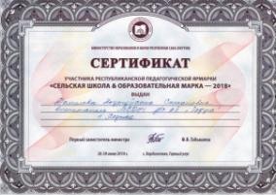 | 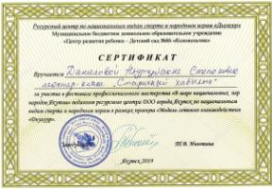
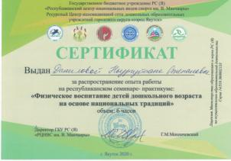 | 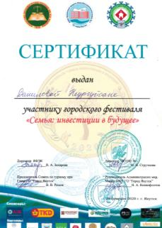

На уровне РФ:

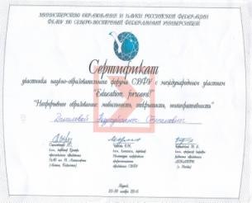 | 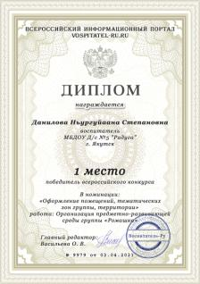

На международном уровне

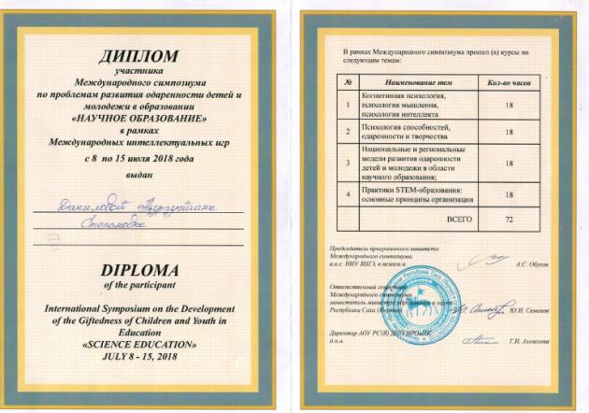

Заверяю: _____________ заведующая Стрыкун Е.В.
«___» _____________ 2021г.

X Критерий. Наличие публикаций, включая интернет – публикации
На уровне муниципалитета:
2020г.- Свидетельство о публикации авторского материала на тему: «Чудо- береста для детей дошкольного возраста». Учебно-методический материал на сайте УО в электронном журнале «Столичное образование №1-2»
2020г.- Свидетельство о публикации авторского материала на тему: «Конспект занятия по окружающему миру Труд в природе: «Уход за комнатными растениями» (средняя группа)». Учебно-методический материал на сайте УО в электронном журнале «Столичное образование №5-6»
На уровне РС(Я):
2020г.- Свидетельство о публикации на официальном интернет сайте РЭИИ «ПЕДАГОГИ ЯКУТИИ» учебно- методический материал, подтверждающий педагогический опыт и наработку, на тему: Мастер класс по бересте «Ыа5ыйа с ягодами». https://s2.siteapi.org/9d2c3b6f936b409/docs/f3mszjhjmt4w844k4484g4kkwcoocc
2020г.- Сертификат о распространении опыта на официальном интернет сайте РЭИИ «ПЕДАГОГИ ЯКУТИИ» учебно- методический материал, подтверждающий педагогический опыт и наработку, на тему: Конспект занятия по окружающему миру Труд в природе: Уход за комнатными растениями» https://s2.siteapi.org/9d2c3b6f936b409/docs/f3mszjhjmt4w844k4484g4kkwcoocc

На уровне РФ:
2018г.- Свидетельство о публикации на официальном сайте издания almanahpedagog.ru учебно- методический материал. Тема: «Аппликация по бересте как средство развития творческих способности детей старшего дошкольного возраста». https://almanahpedagoga.ru/servisy/publik/publ?id=27371
2021г.- Свидетельство о публикации авторского материала на ресурсе Всероссийского информационно – образовательного портала «Образование РУ» в сборнике: «Образование сегодня: эффективные методики и технологии». Тема публикации: «Туесок с ягодами».

На уровне муниципалитета:

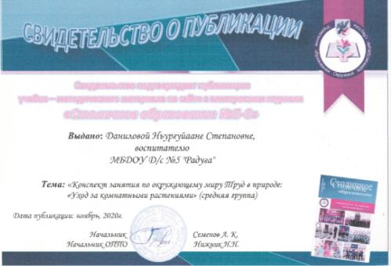
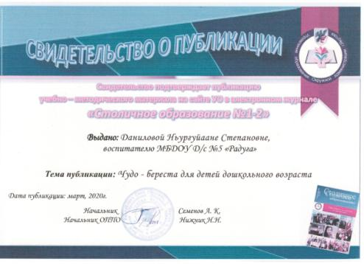

На уровне РС(Я):

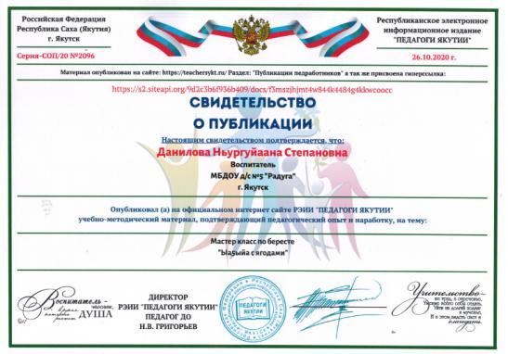
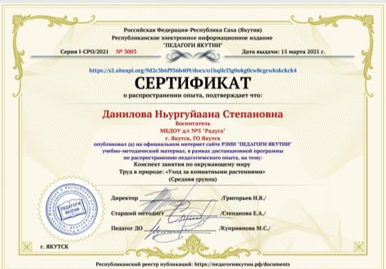

На уровне РФ:

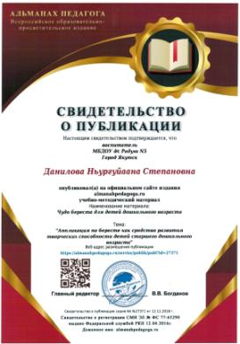 | 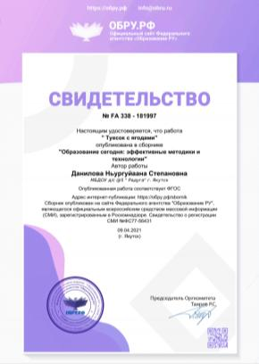

Заверяю: _____________ заведующая Стрыкун Е.В.
«___» _____________ 2021г.

XI Критерий. Внедрение методических разработок, игр, электронных пособий

На уровне муниципалитета:
2019г.- Сертификат за участие в фестивале профессионального мастерства «В мире национальных игр народов Якутии» педагогов ресурсного центра ДОО города Якутск по национальным видам спорта и народным играм в рамках проекта «Модель сетевого взаимодействия «Дьулуур».
2020г.- Диплом II Городской дистанционный конкурс «Палитра педагогического мастерства». Номинация: «Методическая разработка».
На уровне РС (Я):
2018г.- Сертификат участника республиканской педагогической ярмарки «Сельская школа и образовательная марка-2018».
2020г.- Сертификат за распространение опыта работы на республиканском семинаре- практикуме: «Физическое воспитание детей дошкольного возраста на основе национальных традиций».
На уровне РФ:
2020г.- Диплом II степени Всероссийского конкурса инновационных методических разработок «Педагогическая копилка-2020» Конкурсная работа Окружающий мир. Труд в природе «Уход за комнатными растениями», средняя группа.
2020г.- Диплом II степени Всероссийского конкурса инновационных методических разработок «Педагогическая копилка-2020» Конкурсная работа Мастер класс по бересте.

На уровне муниципалитета:
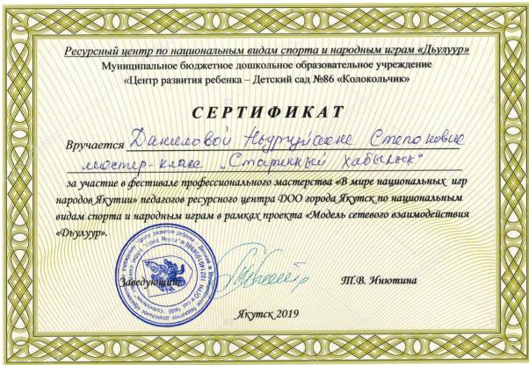
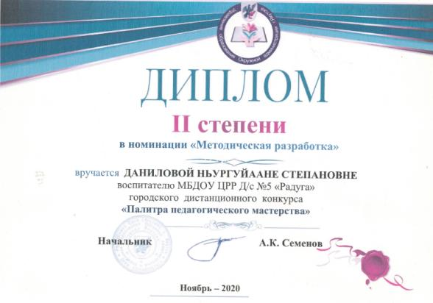

На уровне РС (Я):
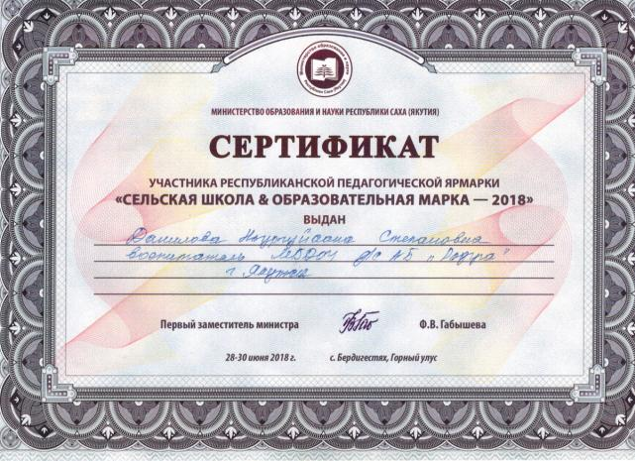
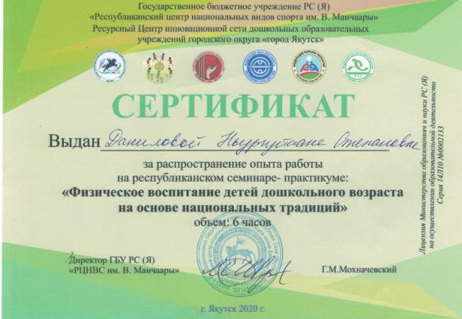

На уровне РФ:

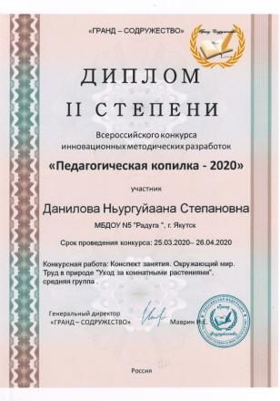 | 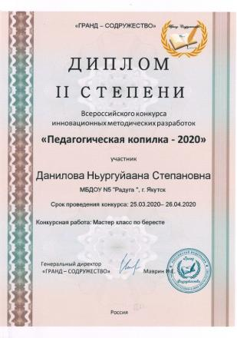

Заверяю: _____________ заведующая Стрыкун Е.В.
«___» _____________ 2021г.
XII Критерий. Выступления на научно-практических конференциях, педчтениях, семинарах, секциях, проведение открытых занятий непосредственно образовательной деятельности, совместной игровой деятельности, мастер – классов и др.

На уровне муниципалитета:
2017г.- Диплом Победителя в номинации «Творческий поиск». В окружных Педагогических чтениях «Современный педагог: компетентность, деятельность, результат.
2018г.- Сертификат. За профессиональное творческое представление педагогического опыта на 54-х муниципальных педагогических чтениях по проблеме: «Современный педагог: компетентность, деятельность, результат»
2018г.- Сертификат. За активное участие в городском фестивале молодых педагогов ДОО «Педагогический олимп»
2019 г.- Благодарственное письмо за проведение мастер класск изделие из бересты (харысхал) МБУ ГО «Город Якутск» «Окружной центр народного творчества» Дом культуры «Чэчир».
2019 г.- За проведение мастер класс по обучению Якутским национальным играм в рамках турнира по шашкам МБУ ГО «Город Якутск» «Окружной центр народного творчества» Дом культуры «Чэчир»
2019 г.- Сертификат. За участие в фестивале профессионального мастерства «В мире национальных игр народов Якутии» педагогов ресурсного центра ДОО города Якутск по национальным видам спорта и народным играм в рамках проекта «Модель сетевого взаимодействия «Дьулуур».
2020 г.- Сертификат. Участник городского фестиваля «Семья: инвестиции в будущее»
2020г.- Сертификат. За распространение опыта работы на республиканком семинаре-практикуме: «Физическое воспитание детей дошкольного возраста на основе национальных традиций»
2020 г.- Сертификат. За активное участие в сентябрьском совещании работников образования г. Якутска « Столичное образование. Новые вызовы. Новый уровень».

На уровне РС (Я):
2018 г.- Сертификат. Участника в Республиканской педагогической ярмарки " Сельская школа и образовательная марка-2018".
2020 г.- Диплом победителя в номинации «Инициатива». I Республиканской дистанционной челлендж- эстафеты в рамках всероссийской акции «Тренируйся дома. Спорт-норма жизни» по якутским национальным настольным играм хабылык хаамыска, посвященной дню РС (Я)

На уровне РФ:
2020г.-.Сертификат. Участника вебинара. Организация работы пилотных площадок. Дорожная карта. Формы сотрудничества и организации закупок.
2020г.-.Сертификат. Участника вебинара. Развивающий потенциал игрушки.

На уровне муниципалитета:

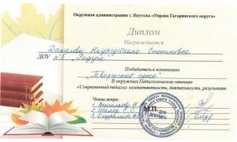 | 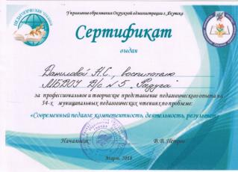
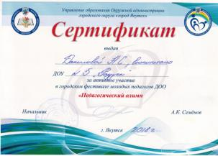 | 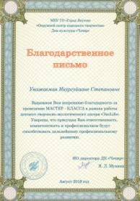
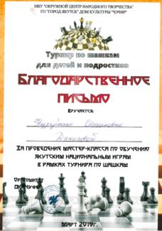 | 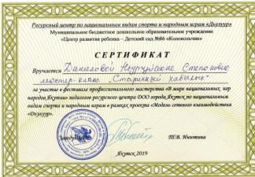
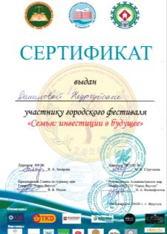 | 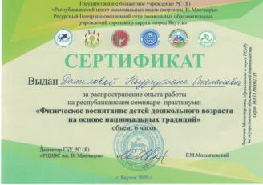
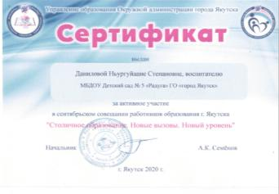

На уровне РС (Я):

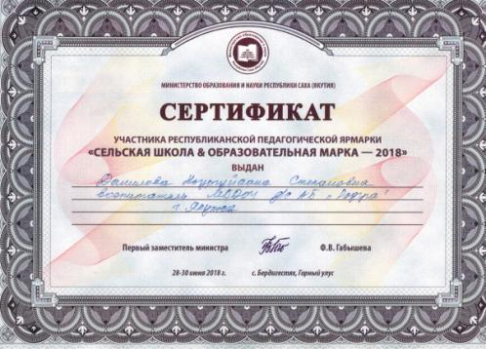

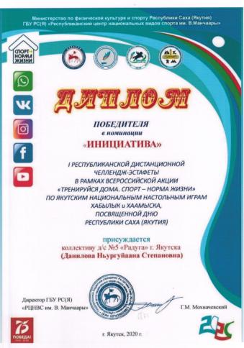

На уровне РФ:

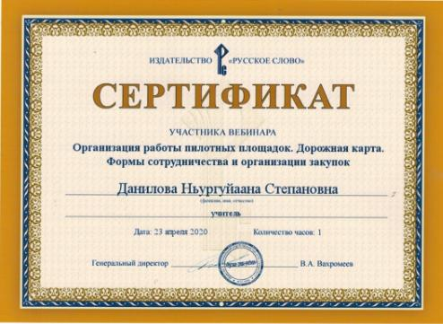
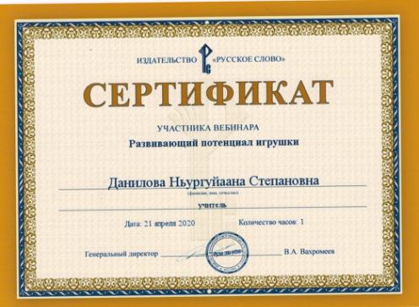

Заверяю: _____________ заведующая Стрыкун Е.В.
«___» _____________ 2021г.

XIII Критерий. Участие в профессиональных конкурсах

На уровне муниципалитета:
2018г.- Диплом победитель в номинации " Творческий поиск". В окружных Педагогических чтениях " Современный педагог: компетентность, деятельность. Управления образования Окружной администрации г. Якутска.
2018 г.- Сертификат. За профессиональное и творческое представление педагогического опыта на 54-х муниципальных педагогических чтениях по проблеме "Современный педагог: компетентность, деятельность, результат. Управления образования Окружной администрации г. Якутска.
2019г.- Сертификат. Управления образования Окружной администрации городского округа «город Якутск». Городской фестиваль молодых педагогов ДОО «Педагогический олимп»
2020г.- Диплом II степени. В городском дистанционном конкурсе «Палитра педагогического мастерства» в номинации «Методическая разработка».

На уровне РС (Я):

2018г.- Сертификат. Участника республиканской педагогической ярмарки «Сельская школа и образовательная марка- 2018».
2020г.- Диплом Финалистка народной премии Республики Саха (Я) «Гордость Якутии» в номинации «Воспитатель».

На уровне РФ:
2020 г.- Диплом II степени. Всероссийского конкурса инновационных методических разработок «Педагогическая копилка – 2020». Конкурсная работа: Мастер класс по бересте.
2020 г.- Диплом II степени. Всероссийского конкурса инновационных методических разработок «Педагогическая копилка – 2020». Конкурсная работа: Конспект занятия. Окружающий мир. Труд в природе «Уход за комнатными растениями».
2021г.- Диплом I место. Всероссийский конкурс «Оформление помещений, тематических зон группы, территории. Всероссийский информационный портал «VOSPITATEL.RU»

На уровне муниципалитета:
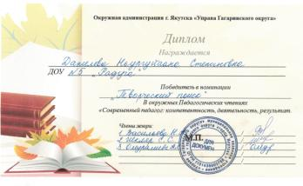 | 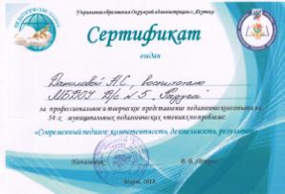
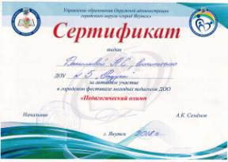 | 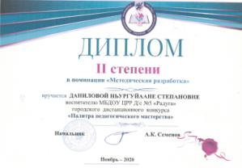

На уровне РС (Я):

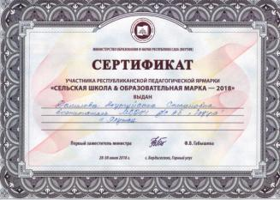

На уровне РФ:
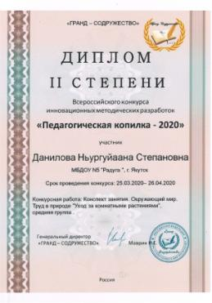 | 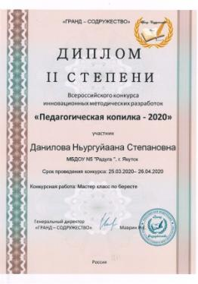

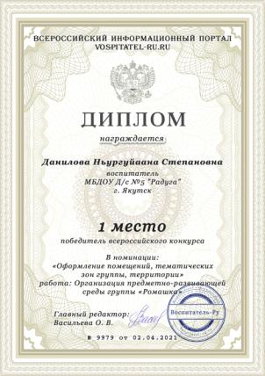

Заверяю: _____________ заведующая Стрыкун Е.В.
«___» _____________ 2021г.
XIV Критерий. Общественная деятельность (работа в профкоме, экспертной комиссии общественной организации, методических объединениях, выполнение функций наставника (результативность стажера-подопечного) и т.д.)

Общественная деятельность, работа в профсоюзном комитете (профком).

С 2012 года являюсь членом профкома нашего детского сада. Ежегодно активно принимаю участие в культмассовых мероприятиях города и республиканской организации профсоюза работников народного образования и науки, таких как: Первомайское шествие трудящихся, праздник «Ысыах» работников дошкольного образования, «Бессмертный полк», праздничных мероприятиях Гагаринского округа и города, субботниках, встречах с ветеранами ВОВ. Также активно принимаю участие в спортивных соревнованиях Гагаринского округа и города, таких как: соревнования по волейболу, теннису, якутским национальным настольным играм.

На уровне ДОУ
2017г- Грамота I степени. В конкурсе Якутской национальной одежды: «Лучшая национальная одежда среди педагогов».
2020г- II место в конкурсе чтецов «Мое любимое стихотворение» среди педагогов.
2020г.- Диплом а номинации «Сердце лирикой» в конкурсе чтецов «Мое любимое стихотворение» среди педагогов.
На уровне муниципалитета:
2017г. – Грамота за I место по итогам комплексной Спартакиады работников образования г. Якутска.
2018г- Грамота I место в соревнованиях по якутским национальным настольным играм в рамках комплексной Спартакиады работников образования г. Якутска
2018г.- Грамота I место в личном первенстве «Хабылык» в городском соревновании по национальным настольным играм среди педагогов муниципальных дошкольных образовательных учреждений городского округа «г. Якутск».
2018г. - Грамота за II место в соревнованиях по волейболу комплексной Спартакиады работников образования г. Якутска
2018г- Грамота I место в личном первенстве по национальным настольным играм в рамках комплексной Спартакиады работников образования г. Якутска
2018г. – Грамота за II место в турнире по волейболу среди организаций Гагаринского округа г. Якутска.
2018г.- Диплои II место. Выставка- конкурса декоративно-прикладного искусства по изготовлению броши из георгиевской ленты «Победа в наших сердцах» приуроченный ко Дню победы
2018г.- Благодарственное письмо. В рамках празднования Национального дня донора. За активное участие в акции «Я Донор».
2018г.- Диплом I место Украшение для девочек своими руками.
2019г.- Грамота I место в личном первенстве «Хабылык». В I Республиканском турнире по национальным настольным играм среди педагогов дошкольных образовательных учреждений Республики Саха (Якутия).
2020г.- Грамота II место в республиканском профсоюзном личном первенстве по национальным настольным играм среди работников образования.
2020г.- Диплом I место. Дистанционный творческий конкурс Вдохновленные Творчеством! Изделия из бересты.
2020г.- Диплом I место. Дистанционный творческий конкурс декоративно- прикладного и изобразительного искусства «Победа 75»
2020г.- Диплом Лауреата, за активное участие в V республиканском конкурсе «Якутские настольные игры глазами фотолюбителей»
2020г.- Диплом I место. Дистанционный творческий конкурс Вдохновленные Творчеством! Изделия из бисера.
2020г.- Диплом I место. Дистанционный творческий конкурс Вдохновленные Творчеством! Точечная роспись.
2020г.- Диплом Лауреата II степени, в номинации «Национальный костюм с атрибутикой ысыаха». Открытого дистанционного конкурса национальных костюмов «Мааны Ысыах-2020»

На уровне РС (Я):
2017г. – Сертификат за участие во II Республиканском фольклорном фестиваль-конкурсе: «Тойукпут дуорайдын. оhуохайбыт олохтоннын, саргыбытсалалыннын!». Республиканский дом народного творчества и социально-культурных технологий.
2018г.- Грамота III место. В Кубке Федерации по национальным настольным играм.
2019г.- Диплом I степени в номинации «Декоративно-прикладное творчество», «Тепло Материнских рук» посвященной дню матери в РС (Я)
2020г.- Грамота III место в лично- командном Кубке Федерации НИИ РС(Я) по национальным настольным играм.
2020г.- Грамота II место в лично- командном Кубке Федерации НИИ РС(Я) по национальным настольным играм (по сумме двоеборье)
2020г.- Грамота II место в чемпионате РС(Я) по национальным настольным играм посвященным 90-летию А. И. Донского
2020г.- Диплом победителя в номинации «Мастерство». I Республиканской дистанционной челленж-эстафеты в рамках всероссийской акции «Тренируйся дома. Спорт- норма жизни» по якутским национальным настольным играм хабылык и хаамыска, посвященной дню РС (Я)
2021г.- Грамота I место в лично-командном Чемпионате РС(Я) по национальным настольным играм памяти А. И. Донского
2021г.- Грамота I место в республиканском турнире по национальным настольным играм памяти В. Г. Дмитриева
2021г.- Грамота I место на VII республиканском турнире по национальным играм «Сулус» и «Куерэгэй» памяти В. Г. Дмитриева

На уровне ДОУ:
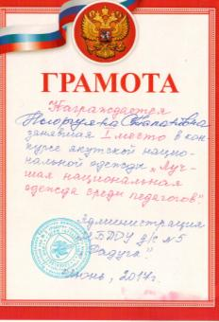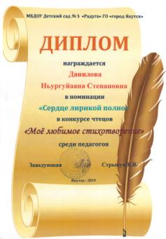
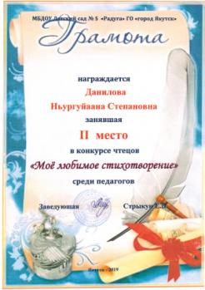

На уровне муниципалитета

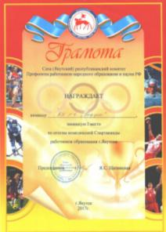 | 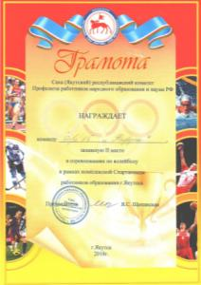 | 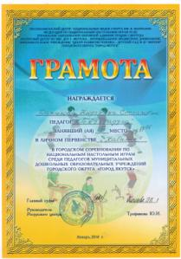
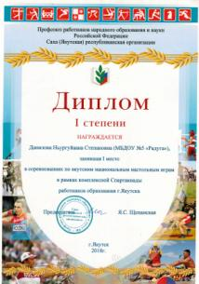 | 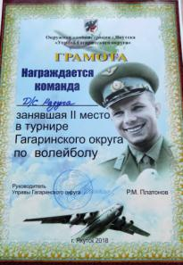 | 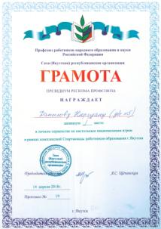
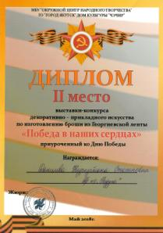 | 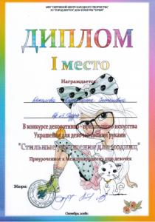 | 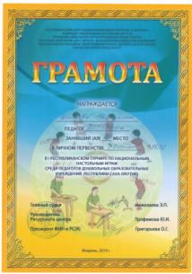

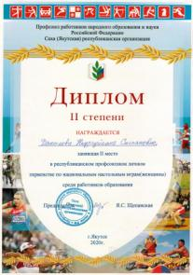 | 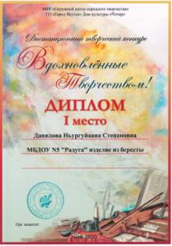 | 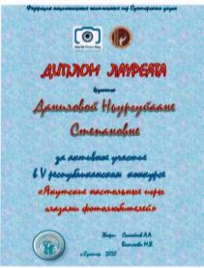
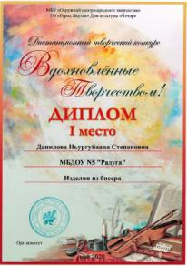 | 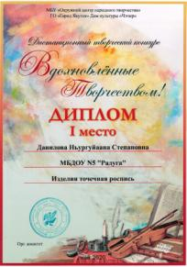 | 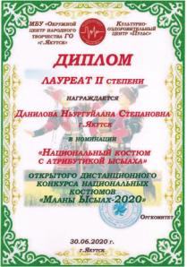

На уровне РС(Я)

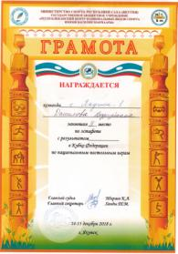 | 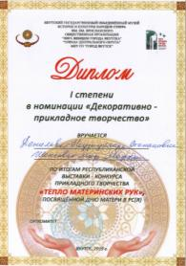 | 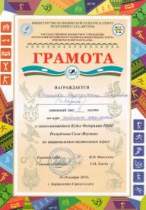
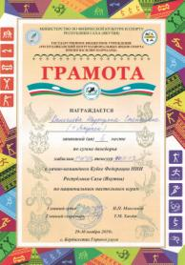 | 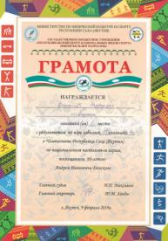 | 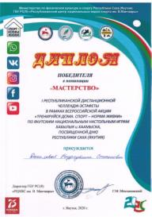
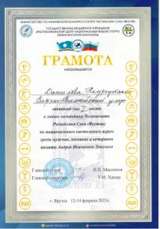 | 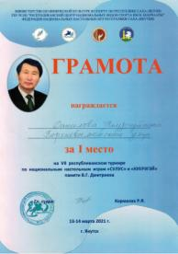 | 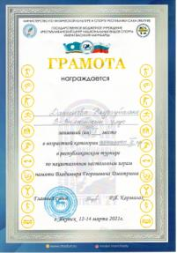

Заверяю: _____________ заведующая Стрыкун Е.В.
«___» _____________ 2021г.

XV Критерий. Звания, награды, поощрения, благодарность, гран
На уровне ДОУ:
2013г. – Благодарность за плодотворный творческий труд по благоустройству территории детского сада. Профсоюзный комитет МБДОУ Д/с № 5 «Радуга»
2018г.- Благодарственное письмо. За добросовестный труд, вклад в развитие дошкольного образования и активное участие в общественной работе в связи с 10-им юбилеем со дня образования детского сада.
2018 г. Почетная грамота.- МБДОУ Д/с №5 «Радуга» за добросовестный труд, вклад в развитие дошкольного образования и активное участие в общественной работе по итогам учебного года.
2019 г- Грамота. МБДОУ «Д/с №5 «Радуга» городского округа «город Якутск» за значительные успехи в воспитании и обучении детей дошкольного возраста, совершенствование процесса в соответствии с ФГОС, большой личный вклад в формирование нравственных ценностей дошкольников и долголетний плодотворный труд.
На уровне муниципалитета:
2012 г– Благодарность, за долголетний и добросовестный труд по воспитанию подрастающего поколения. Управа Гагаринского округа МКУ ГО "г. Якутск".
2017г.- Благодарственное письмо за деловое сотрудничество, единство и взаимопонимание. Профсоюз работников народного образования и науки РФ Саха (Я) Республиканская организация.
2018г.- Благодарственное письмо за победу по настольному теннису в комплекстной Спартакиаде среди округов и пригородов г. Якутска. «Администрация микрорайона Марха» МКУ Городского округа г. Якутска
2019г.- Грамота за активное участие в комплекстной Спартакиаде среди округов и пригородов г. Якутска. «Администрация микрорайона Марха» Муниципальное казенное учреждение Городского округа «Город Якутск»
2020 г. – Почетная грамота за вклад в развитие системы столичного образования, высокие результаты педагогической и воспитательной деятельности добросовестный труд. Управления образования Окружной администрации города Якутска
2021г.- Грамота за участие в семейной эстафете- челлендж «Хабылык» приуроченной Году Здоровья, Декаде родного языка и письменности в рамках мероприятий Сетевого инновационного объединения «Дьулуур».

На уровне РС (Я)
2017г. - Благодарственное письмо за вклад в сохранение культурного разнообразия и популяризацию устного нематериального культурного наследия человечества.

2017г. – Туоhу сурук «Уруйдан, улууолонхобут!». Олонхонуугэс быhыытынан толорууга ороспуубулукэтээ5и XII бэстибээлгэ кыттыбытыниhин.
2018г.- Благодарность Председателя Якутской городской Думы, за вклад в развитие дошкольного образования на территории городского округа «город Якутск».
2018 г.- Почетная грамота за активную жизненную позицию, достойное воспитание детей, личный вклад в демографическую политику РС (Я) Союз женских организаций Республики Саха (Якутия).
2019г.- Почетная грамота за вклад в развитие дошкольного образования РС (Я) Государственное собрание (Ил Тумэн) Республики Саха (Якутия) Постоянный комитет по экономической, инвестиционной и промышленной политике.
2019г.- Грамота за профессиональное и объективное судейство чемпионата РС (Я) по национальным настольным играм среди людей с ограниченными возможностями здоровья Министерство по физической культуре и спорту Республики Саха (Якутия)
2020г.- Благодарственное письмо. Окружная администрация города Якутска.
2020г.- Благодарственное письмо за вклад развитие национальных настольных игр в Республике Саха (Я). Федерация национальных настольных игр.
2021г.- Диплом руководителя Бриллиантовые нотки.
На уровне РФ:
2018г- Благодарственное письмо за активное участие в работе издания, а так же личный вклад по внедрению информационно- коммуникационных технологий (ИКТ) в образовательный процесс. Альманах Педагога
2018г.- Благодарственное письмо за подготовку и педагогическое сопровождение участника Всероссийского мероприятия, а также за профессиональную организацию интеллектуальной и творческой деятельности подрастающего поколения. Альманах Педагога.
На международном уровне:
2020г.- Благодарность за ативное участие в международном конкурсе «Стихи о победе» «Образование РУ»

На уровне ДОУ:
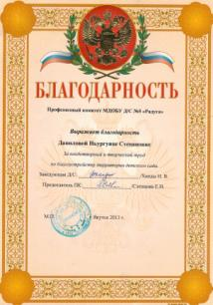 | 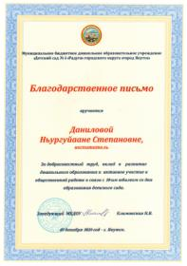
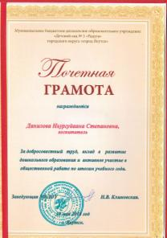 | 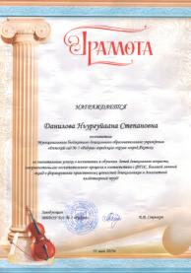

На уровне муниципалитета:

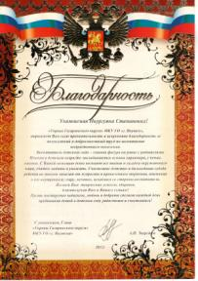 | 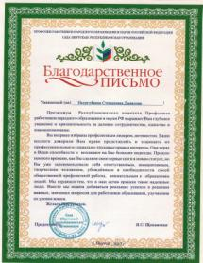
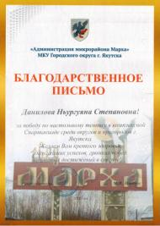 | 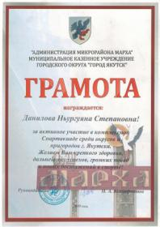
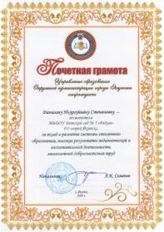 | 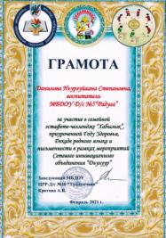

На уровне РС (Я)
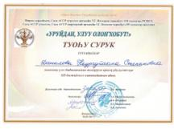 | 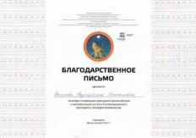 | 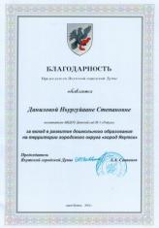
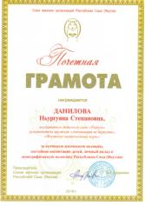 | 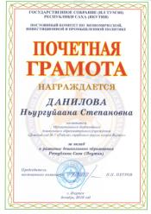 | 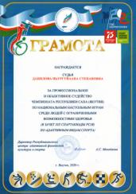
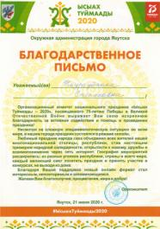 | 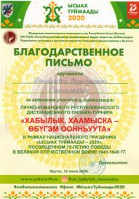 | 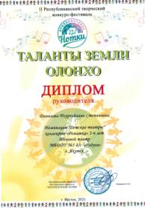

На уровне РФ:

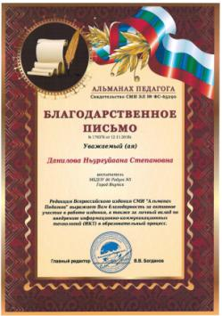 | 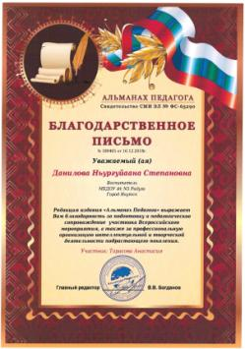

На международном уровне:

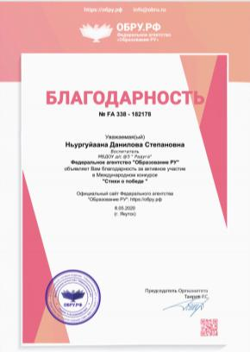

Заверяю: _____________ заведующая Стрыкун Е.В.
«___» _____________ 2021г.
XVI Критерий. Повышение квалификации

2016 г.-Удостоверение о повышении квалификации по теме " Коррекционно-развивающее обучение детей с нарушениями речи в условиях реализации ФГОС ", 72 часа. МО и Н РФ ФГАОУ ВО "СВФУ им. М. К. Аммосова
2017 г.- Удостоверение о повышении квалификации по теме " Профильное обучение в школе", 72 часа. ГАПОУ РС(Я) " НПК им. И. Е. Винокурова
2018 г.- Удостоверение о повышении квалификации. АНО ДПО "ИДПО и ПК " по программе: " Технология внедрения ФГОС в образовательные организации", 144 часа.
2019г.- Удостоверение о повышении квалификации. ГАНОУ РС (Я) «РРЦ «Юные якутяне» по теме: «Школа компетенций: учителя- учителям», 24 часа
2020 г.- удостоверение о повышении квалификации по программе: «Профилактика коронавируса, гриппа и других острых респираторных вирусных инфекций в общеобразовательных организациях», 16 часов. ООО «Центр инновационного образования и воспитания».

Заверяю: _____________ заведующая Стрыкун Е.В.
«___» _____________ 2021г.

